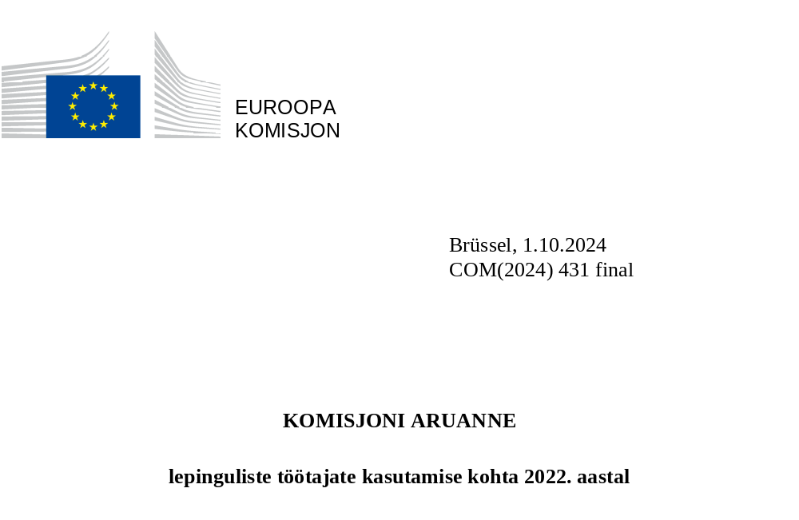

Sisukord
1. Kokkuvõte 3
2. Sissejuhatus 4
a) Aruande käsitlusala 4
b) Lepingulised töötajad 4
3. Lepingulised töötajad institutsioonides ja ametites 6
4. Lepingulised töötajad Euroopa Komisjonis 8
a) Lepinguliste töötajate kasutamise muutus komisjonis 8
b) Komisjoni lepinguliste töötajate jagunemine tegevusüksuse järgi 8
c) Komisjoni lepinguliste töötajate sooline jagunemine 2022. aastal 9
d) Komisjoni lepinguliste töötajate jagunemine kodakondsuse järgi 11
e) Komisjoni lepinguliste töötajate jagunemine peadirektoraatide järgi 18
5. Lepingulised töötajad institutsioonides ja ametites 23
a) Sissejuhatus 23
b) Lepingulised töötajad teistes institutsioonides 24
c) Lepingulised töötajad ametites 27
1. LISA 32
2. LISA 33

Kokkuvõte
Aruanne lepinguliste töötajate kasutamise kohta Euroopa Liidu institutsioonides ja ametites 2022. aastal esitatakse kooskõlas Euroopa Liidu muude teenistujate teenistustingimuste artikli 79 lõikega 3. Aruanne sisaldab analüüsi, mis põhineb 63 üksuse, sealhulgas Euroopa Komisjoni ning teiste liidu institutsioonide ja asutuste andmetel 31. detsembri 2022. aasta seisuga. Neid üksusi on rohkem kui 2021. aasta aruandes käsitletud 60 üksust, sest loodi kolm uut ühisettevõtet: Nutivõrkude ja -teenuste Ühisettevõte (SNS), Ülemaailmse Tervisealgatuse EDCTP3 Ühisettevõte ning küberturvalisuse Euroopa pädevuskeskus ja võrgustik (ECCC).
Euroopa Liidu muude teenistujate teenistustingimuste artiklites 3a ja 3b määratletud lepinguliste töötajate kategooria loodi 2004. aastal ja sellel on oluline roll administratiivsete tugiteenuste osutamisel kõikides ELi institutsioonides.
2021. aastaga võrreldes kasvas lepinguliste töötajate arv 2022. aastal peaaegu 3 %.
Komisjonis lepinguliste töötajate arv veidi (0,42 % võrra) vähenes. Enamik komisjoni lepingulisi töötajaid (46 %) täidab administratiivseid, nõuandvaid, keelelisi ja samaväärseid tehnilisi ülesandeid (IV tegevusüksus). Ligikaudu 60 % komisjoni lepingulistest töötajatest on naised, kes täidavad eelkõige administratiivseid ja täitevülesandeid, samal ajal kui mehed on ülekaalus füüsilise töö puhul. II, III ja IV tegevusüksuses olid esindatud kõik liikmesriigid.
Teistes ELi institutsioonides töötavate lepinguliste töötajate arv kasvas mõnevõrra, 2022. aastal 2021. aastaga võrreldes 1,08 %, mis on oluliselt aeglasem kasv kui aasta varem – 2021. aastal kasvas nende arv 2020. aastaga võrreldes 12,09 %. Samamoodi oli nende arvu kasv ELi ametites 2022. aastal (9,08 %) palju väiksem kui eelmisel aastal täheldatud kasv – 2020. aastaga võrreldes kasvas see 2021. aastal 15,31 %. ELi institutsioonide hulgas on enim lepingulisi töötajaid Euroopa Parlamendis, kus töötab 64 % kõikidest sellistest töötajatest. Peale selle töötas 2022. aastal 53,7 % ametites töötavatest lepingulistest töötajatest detsentraliseeritud asutustes, 41,5 % rakendusametites ja 4,7 % ühisettevõtetes.

Sissejuhatus

Aruande käsitlusala
Käesolev aruanne on esitatud vastavalt Euroopa Liidu muude teenistujate teenistustingimuste artikli 79 lõikele 3, milles on sätestatud järgmine: „Komisjon esitab lepinguliste töötajate kasutamise kohta aastaaruande, milles on märgitud töötajate arv, ametikohtade aste ja liik, geograafiline tasakaal ja eelarvelised vahendid seoses iga tegevusüksusega“. Kui ei ole märgitud teisiti, siis sisaldab aruanne 31. detsembri 2022. aasta seisuga esitatud andmeid.
Käesolev aruanne sisaldab andmeid 63 eri üksuse kohta, kelle suhtes personalieeskirju kohaldatakse ja kes jagunevad järgmiselt:
- Euroopa Komisjon,
- teised liidu institutsioonid, nagu on määratletud Euroopa Liidu lepingu artiklis 13, välja arvatud Euroopa Keskpank, ja asutused, mida personalieeskirjade artikli 1b kohaselt käsitatakse institutsioonidena,
- ametid, see tähendab organid, kelle suhtes kohaldatakse personalieeskirju nende asutamist käsitlevate liidu õigusaktide alusel, nagu on sätestatud personalieeskirjade artikli 1a lõikes 2. Nende asutuste hulka kuuluvad detsentraliseeritud asutused, ühisettevõtted ja rakendusametid.
Komisjoni kohta esitatavad andmed hõlmavad kõiki lepingulisi töötajaid, see tähendab haldus-, tegevusassigneeringute ja teadustegevuse eelarverealt ning teiste institutsioonide ja asutustega sõlmitud teenustaseme kokkulepete alusel rahastatud töötajaid.

Lepingulised töötajad
Lepinguliste töötajate kategooria loodi 2004. aastal personalieeskirjade reformi raames. Need töötajad on institutsioonide töös kasulikud, osutades väiksemate kuludega haldusabi ja tuues institutsioonidesse oskusi, mida seal alati ei pruugi olla.
Liidu muude teenistujate teenistustingimuste artiklites 3a ja 3b on määratletud lepinguliste töötajate roll ning täidetavad ülesanded.
Artikli 3a alusel palgatud lepingulised töötajad on töötajad, kes ei ole määratud ametikohale, mis on kantud asjaomase institutsiooni ametikohtade loetellu, ja kes võetakse tööle täis- või osalise tööajaga:
- institutsioonis: tegema üksnes füüsilist tööd või osutama administratiivseid tugiteenuseid I tegevusüksuses;
- ELi esindustes ja delegatsioonides, ametites ning muudes üksustes: täitma liidu muude teenistujate teenistustingimuste artikli 80 lõikes 2 täpsustatud ülesandeid I, II, III ja IV tegevusüksuses.
Artikli 3a alusel palgatud lepingulistel töötajatel on tööleping, mille võib pärast esimest tähtajalist pikendamist muuta tähtajatuks töölepinguks.
Artikli 3b alusel palgatud lepingulised töötajad (või „lepingulised abiteenistujad“) võetakse tööle institutsioonis, et:
- täita muid ülesandeid peale nende, millele on osutatud liidu muude teenistujate teenistustingimuste artikli 3a lõike 1 punktis a, töökohal, mis ei kuulu asjaomase institutsiooni ametikohtade loetellu, või
- asendada sellist ametnikku või ajutist teenistujat, kes ajutiselt ei saa oma ülesandeid täita.
Artikli 3b alusel palgatud lepingulised töötajad võetakse tööle piiratud kestusega ajaks, mis võib ulatuda kolmest kuust maksimaalselt kuue aastani.
Liidu muude teenistujate teenistustingimuste artiklis 80 on sätestatud kõik tegevusüksused (TÜ) ja neile vastavad kohustused, mida lepinguline töötaja võib täita.
Tegevusüksus | Palgaaste | Ülesanded
IV | 13–18 | Administratiivsed, nõuandvad ja keelelised ülesanded ning samaväärsed tehnilised ülesanded, mida täidetakse ametnike või ajutiste töötajate järelevalve all
III | 8–12 | Täidesaatvad ning dokumentide koostamise ja raamatupidamisega seotud ülesanded ja muud samaväärsed tehnilised ülesanded, mida täidetakse ametnike või ajutiste töötajate järelevalve all
II | 4–7 | Kantselei- ja sekretäritööga ning büroo juhtimisega seotud ülesanded ja muud samaväärsed ülesanded, mida täidetakse ametnike või ajutiste töötajate järelevalve all
I | 1–3 | Füüsiline töö või administratiivsed tugiteenused, mida tehakse ametnike või ajutiste töötajate järelevalve all

Lepingulised töötajad institutsioonides ja ametites
Lepinguliste töötajate arv jätkas 2022. aastal kasvu, kuigi veidi aeglasemas tempos kui kahel eelmisel aastal. Lepinguliste töötajate koguarv kasvas 2021. aastal peaaegu 3 %, võrreldes 5 % ja 7 % kasvuga, mida täheldati vastavalt 2020. ja 2021. aastal.
Komisjonis lepinguliste töötajate arv mõnevõrra vähenes – vähenemine oli ebaoluline, 0,42 % ehk 32 lepingulist töötajat. Kõnealuse vähenemise ja vaid vähese kasvu tõttu, mida täheldati 2020. ja 2021. aastal, vähenes jätkuvalt komisjonis töötavate lepinguliste töötajate osakaal selliste töötajate koguarvus.
Teistes institutsioonides on täheldatud väikest kasvu ja ametites suuremat kasvu. Ametite lepinguliste töötajate palgad makstakse ametite tegevuseelarvest, samal ajal kui nende pensioneid rahastatakse institutsioonide üldisest halduseelarvest (VII rubriik).
31. detsembri seisuga oli lepinguliste töötajate arv järgmine.
Joonis 1. Lepinguliste töötajate arv komisjonis, teistes institutsioonides ja ametites
 | 2020 | 2021 | 2022
Euroopa Komisjon | 7 581 | 7 615 | 7 583
Teised institutsioonid | 3 051 | 3 420 | 3 457
Ametid | 4 606 | 5 311 | 5 793
Kokku | 15 238 | 16 346 | 16 833

Joonis 2. Lepinguliste töötajate arvu muutus komisjonis, teistes institutsioonides ja ametites
 | 2021 vs. 2020 | 2022 vs. 2021
Euroopa Komisjon | 0,45 % | –0,42 %
Teised institutsioonid | 12,09 % | 1,08 %
Ametid | 15,31 % | 9,08 %
Kokku | 7,27 % | 2,98 %

Joonis 3. Komisjoni, teiste institutsioonide ja ametite osakaal lepinguliste töötajate koguarvus
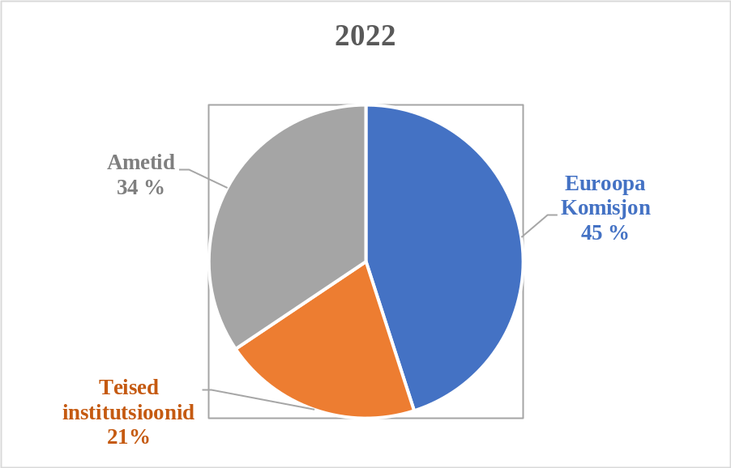

Joonis 4. Komisjoni, teiste institutsioonide ja ametite ning ühisettevõtete osakaalu muutus lepinguliste töötajate koguarvus

 | 2020 | 2021 | 2022 | 2021 vs. 2020 | 2022 vs. 2021
Euroopa Komisjon | 49,75 % | 46,59 % | 45,07 % | –6,4 % | –3,2 %
Teised institutsioonid | 20,02 % | 20,92 % | 20,54 % | +4,5 % | –1,82 %
Ametid ja ühisettevõtted | 30,23 % | 32,49 % | 34,43 % | +7,5 % | 5,9 %

Lepingulised töötajad Euroopa Komisjonis

Lepinguliste töötajate kasutamise muutus komisjonis
Lepinguliste töötajate arv komisjonis on muutunud alates selle töötajakategooria kasutuselevõtmisest 2004. aastal järgmiselt.
Joonis 5. Muutus komisjonis
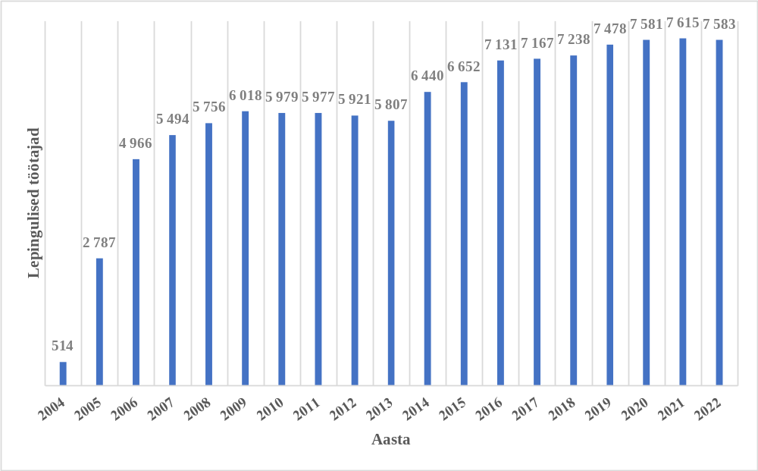

Komisjoni lepinguliste töötajate jagunemine tegevusüksuse järgi
Enamik komisjoni lepingulisi töötajaid (46 %) täidab administratiivseid, nõuandvaid, keelelisi ja samaväärseid tehnilisi ülesandeid (IV tegevusüksus).
Joonis 6. Komisjoni lepingulised töötajad tegevusüksuse järgi
 | 2020 | 2021 | 2022
TÜ I | 857 | 851 | 700
TÜ II | 2 083 | 2 029 | 1 994
TÜ III | 1 485 | 1 414 | 1 397
TÜ IV | 3 156 | 3 321 | 3 492
Kokku | 7 581 | 7 615 | 7 583
Joonis 6a. Komisjoni lepinguliste töötajate jagunemine tegevusüksuse järgi
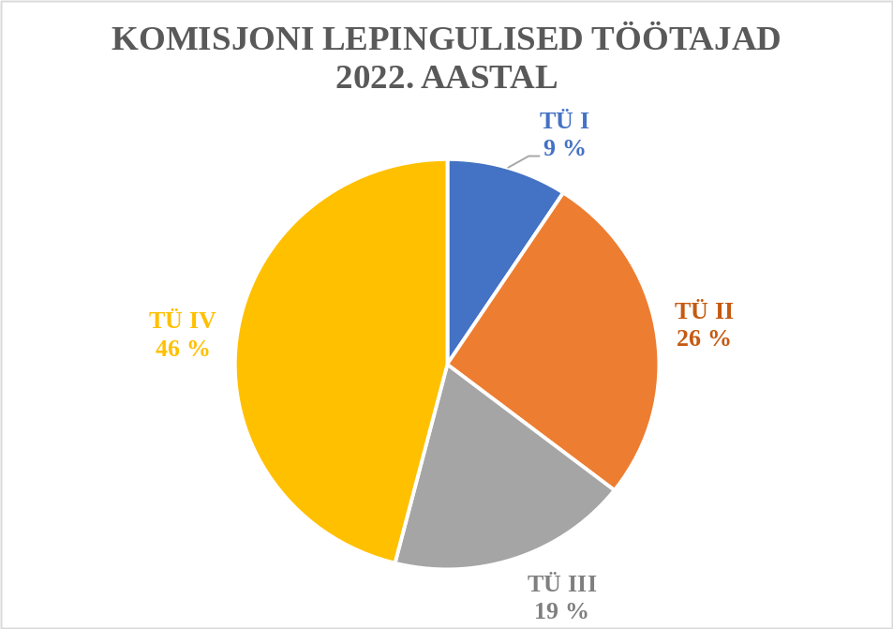

Komisjoni lepinguliste töötajate sooline jagunemine 2022. aastal
Komisjonis on lepingulised töötajad valdavalt naised (kõiki tegevusüksusi koos arvestades umbes 60 %). Tegevusüksuste lõikes on erinevused siiski märkimisväärsed.
Sooline jagunemine on suhteliselt tasakaalus IV tegevusüksuses (administratiivsed, nõuandvad, keelelised ja samaväärsed tehnilised ülesanded). Naised on ülekaalus III (täitevülesanded) ja II tegevusüksuses (kantselei- ja sekretäritöö), samas kui mehed on ülekaalus I tegevusüksuses (füüsiline töö).
Järgnevatel joonistel on esitatud lepinguliste töötajate jagunemine soo, tegevusüksuse ja palgaastme järgi.
Joonis 7. Komisjoni lepinguliste töötajate jagunemine soo, tegevusüksuse ja palgaastme järgi 2022. aastal
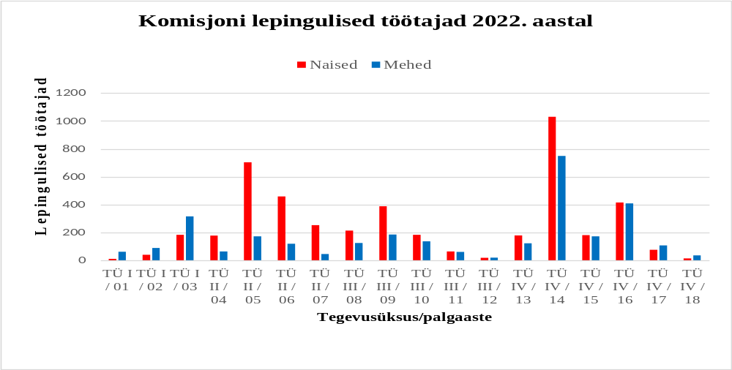
Joonis 8. Komisjoni lepinguliste töötajate jagunemine tegevusüksuse ja soo järgi 2022. aastal
2022 |  | Naised |  | Mehed |  | Kokku
TÜ I | TÜ I 01 | 11 | 15 % | 62 | 85 % | 73
TÜ I | TÜ I 02 | 40 | 31 % | 89 | 69 % | 129
TÜ I | TÜ I 03 | 183 | 37 % | 315 | 63 % | 498
TÜ I | TÜ I kokku | 234 | 33 % | 466 | 67 % | 700
TÜ II | TÜ II 04 | 178 | 74 % | 64 | 26 % | 242
TÜ II | TÜ II 05 | 703 | 80 % | 173 | 20 % | 876
TÜ II | TÜ II 06 | 458 | 79 % | 119 | 21 % | 577
TÜ II | TÜ II 07 | 253 | 85 % | 46 | 15 % | 299
TÜ II | TÜ II kokku | 1 592 | 80 % | 402 | 20 % | 1 994
TÜ III | TÜ III 08 | 214 | 63 % | 125 | 37 % | 339
TÜ III | TÜ III 09 | 388 | 68 % | 186 | 32 % | 574
TÜ III | TÜ III 10 | 183 | 57 % | 137 | 43 % | 320
TÜ III | TÜ III 11 | 64 | 51 % | 61 | 49 % | 125
TÜ III | TÜ III 12 | 19 | 49 % | 20 | 51 % | 39
TÜ III | TÜ III kokku | 868 | 62 % | 529 | 38 % | 1 397
TÜ IV | TÜ IV 13 | 179 | 59 % | 123 | 41 % | 302
TÜ IV | TÜ IV 14 | 1 029 | 58 % | 749 | 42 % | 1 778
TÜ IV | TÜ IV 15 | 181 | 51 % | 173 | 49 % | 354
TÜ IV | TÜ IV 16 | 415 | 50 % | 409 | 50 % | 824
TÜ IV | TÜ IV 17 | 76 | 41 % | 108 | 59 % | 184
TÜ IV | TÜ IV 18 | 14 | 28 % | 36 | 72 % | 50
TÜ IV | TÜ IV kokku | 1 894 | 54 % | 1 598 | 46 % | 3 492
Lepingulised töötajad kokku |  | 4 588 | 61 % | 2 995 | 39 % | 7 583

Komisjoni lepinguliste töötajate jagunemine kodakondsuse järgi
Nagu ametnike ja ajutiste teenistujate puhul, lähtutakse ka lepinguliste töötajate töölevõtmisel ametikirjeldusest ning kandidaadi võimetest ja keeleoskusest ning kvoote kodakondsuse alusel ei ole määratud.
Kodakondsuse järgi jagunemist mõjutab tõenäoliselt hulk tegureid, eelkõige geograafiline lähedus institutsioonide peakorterite asukohale (komisjoni puhul peamiselt Brüssel, Luxembourg ja Ispra), palgatase ning pakutava lepingu kestus. Nimelt võtavad kandidaadid tähtajalise lepingu suurema tõenäosusega vastu, kui nad elavad tööd pakkuva institutsiooni asukohas või selle lähedal, arvestades et esimese lepingu pikkus on üldjuhul vaid üks aasta.
2022. aastal olid II, III ja IV tegevusüksuses esindatud kõik liikmesriigid. Aastatel 2022–2023 koostas komisjon koos liikmesriikidega tegevuskavad, et soodustada oma töötajate, sealhulgas lepinguliste töötajate geograafilist tasakaalu.
Joonis 9. Komisjoni lepinguliste töötajate jagunemine kodakondsuse ja soo järgi 2022. aastal
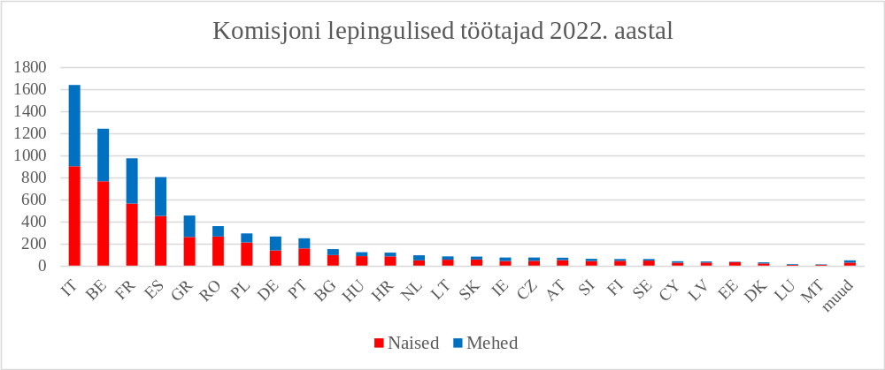
Geograafilise tasakaalu hindamine.

Joonis 10. Lepingulised töötajad komisjonis kodakondsuse ja soo järgi 2022. aastal
2022 | Naissoost töötajad |  | Meessoost töötajad |  | Kokku
Kõik tegevusüksused | Töötajad | Osakaal kodakondsuses | Töötajad | Osakaal kodakondsuses | Töötajad | Osakaal koguarvust | Kumuleeritud osakaal
IT | 902 | 55 % | 736 | 45 % | 1 638 | 21,6 % | 22 %
BE | 767 | 62 % | 475 | 38 % | 1 242 | 16,4 % | 38 %
FR | 564 | 58 % | 411 | 42 % | 975 | 12,9 % | 51 %
ES | 452 | 56 % | 352 | 44 % | 804 | 10,6 % | 61 %
GR | 261 | 57 % | 196 | 43 % | 457 | 6,0 % | 67 %
RO | 266 | 74 % | 94 | 26 % | 360 | 4,7 % | 72 %
PL | 212 | 72 % | 83 | 28 % | 295 | 3,9 % | 76 %
DE | 139 | 52 % | 126 | 48 % | 265 | 3,5 % | 80 %
PT | 157 | 63 % | 92 | 37 % | 249 | 3,3 % | 83 %
BG | 97 | 64 % | 54 | 36 % | 151 | 2,0 % | 85 %
HU | 87 | 70 % | 37 | 30 % | 124 | 1,6 % | 87 %
HR | 86 | 72 % | 33 | 28 % | 119 | 1,6 % | 88 %
NL | 50 | 52 % | 46 | 48 % | 96 | 1,3 % | 89 %
LT | 56 | 65 % | 30 | 35 % | 86 | 1,1 % | 90 %
SK | 57 | 69 % | 26 | 31 % | 83 | 1,1 % | 92 %
IE | 43 | 57 % | 33 | 43 % | 76 | 1,0 % | 93 %
CZ | 46 | 61 % | 29 | 39 % | 75 | 1,0 % | 94 %
AT | 51 | 70 % | 22 | 30 % | 73 | 1,0 % | 95 %
SI | 43 | 67 % | 21 | 33 % | 64 | 0,8 % | 95 %
FI | 46 | 74 % | 16 | 26 % | 62 | 0,8 % | 96 %
SE | 47 | 77 % | 14 | 23 % | 61 | 0,8 % | 97 %
CY | 27 | 66 % | 14 | 34 % | 41 | 0,5 % | 98 %
LV | 30 | 77 % | 9 | 23 % | 39 | 0,5 % | 98 %
EE | 33 | 87 % | 5 | 13 % | 38 | 0,5 % | 99 %
DK | 21 | 66 % | 11 | 34 % | 32 | 0,4 % | 99 %
LU | 9 | 56 % | 7 | 44 % | 16 | 0,2 % | 99 %
MT | 10 | 77 % | 3 | 23 % | 13 | 0,2 % | 99 %
Muud | 29 | 59 % | 20 | 41 % | 49 | 0,6 % | 100 %
Kokku | 4 588 | 61 % | 2 995 | 39 % | 7 583 | 100 %

Joonis 11. Lepingulised töötajad IV tegevusüksuses soo ja kodakondsuse järgi 2022. aastal
2022 | Naissoost töötajad |  | Meessoost töötajad |  | Kokku
TÜ IV | Töötajad | Osakaal kodakondsuses | Töötajad | Osakaal kodakondsuses | Töötajad | Osakaal koguarvust | Kumuleeritud osakaal
IT | 431 | 50 % | 423 | 50 % | 854 | 24,5 % | 24 %
FR | 266 | 53 % | 239 | 47 % | 505 | 14,5 % | 39 %
ES | 210 | 50 % | 212 | 50 % | 422 | 12,1 % | 51 %
BE | 137 | 53 % | 121 | 47 % | 258 | 7,4 % | 58 %
GR | 100 | 49 % | 103 | 51 % | 203 | 5,8 % | 64 %
DE | 82 | 47 % | 93 | 53 % | 175 | 5,0 % | 69 %
PL | 82 | 64 % | 46 | 36 % | 128 | 3,7 % | 73 %
RO | 79 | 65 % | 42 | 35 % | 121 | 3,5 % | 76 %
PT | 72 | 61 % | 46 | 39 % | 118 | 3,4 % | 80 %
BG | 48 | 61 % | 31 | 39 % | 79 | 2,3 % | 82 %
HU | 38 | 57 % | 29 | 43 % | 67 | 1,9 % | 84 %
NL | 33 | 54 % | 28 | 46 % | 61 | 1,7 % | 86 %
AT | 33 | 66 % | 17 | 34 % | 50 | 1,4 % | 87 %
IE | 27 | 55 % | 22 | 45 % | 49 | 1,4 % | 88 %
LT | 26 | 53 % | 23 | 47 % | 49 | 1,4 % | 90 %
HR | 28 | 60 % | 19 | 40 % | 47 | 1,3 % | 91 %
CZ | 22 | 54 % | 19 | 46 % | 41 | 1,2 % | 92 %
SK | 25 | 63 % | 15 | 38 % | 40 | 1,1 % | 94 %
SI | 25 | 66 % | 13 | 34 % | 38 | 1,1 % | 95 %
FI | 26 | 76 % | 8 | 24 % | 34 | 1,0 % | 96 %
SE | 24 | 73 % | 9 | 27 % | 33 | 0,9 % | 97 %
CY | 14 | 70 % | 6 | 30 % | 20 | 0,6 % | 97 %
EE | 16 | 84 % | 3 | 16 % | 19 | 0,5 % | 98 %
DK | 12 | 67 % | 6 | 33 % | 18 | 0,5 % | 98 %
LV | 13 | 81 % | 3 | 19 % | 16 | 0,5 % | 99 %
LU | 7 | 70 % | 3 | 30 % | 10 | 0,3 % | 99 %
MT | 7 | 88 % | 1 | 13 % | 8 | 0,2 % | 99 %
Muud | 11 | 38 % | 18 | 62 % | 29 | 0,8 % | 100 %
Kokku | 1 894 | 54 % | 1 598 | 46 % | 3 492 | 100 %

Joonis 12. Lepingulised töötajad III tegevusüksuses soo ja kodakondsuse järgi 2022. aastal
2022 | Naissoost töötajad |  | Meessoost töötajad |  | Kokku
TÜ III | Töötajad | Osakaal kodakondsuses | Töötajad | Osakaal kodakondsuses | Töötajad | Osakaal koguarvust | Kumuleeritud osakaal
IT | 165 | 61 % | 107 | 39 % | 272 | 19,5 % | 19 %
FR | 100 | 57 % | 74 | 43 % | 174 | 12,5 % | 32 %
BE | 94 | 56 % | 74 | 44 % | 168 | 12,0 % | 44 %
ES | 96 | 60 % | 64 | 40 % | 160 | 11,5 % | 55 %
GR | 57 | 59 % | 39 | 41 % | 96 | 6,9 % | 62 %
RO | 71 | 76 % | 23 | 24 % | 94 | 6,7 % | 69 %
PL | 43 | 72 % | 17 | 28 % | 60 | 4,3 % | 73 %
DE | 33 | 57 % | 25 | 43 % | 58 | 4,2 % | 77 %
PT | 17 | 50 % | 17 | 50 % | 34 | 2,4 % | 80 %
HR | 25 | 76 % | 8 | 24 % | 33 | 2,4 % | 82 %
BG | 18 | 56 % | 14 | 44 % | 32 | 2,3 % | 85 %
SK | 17 | 68 % | 8 | 32 % | 25 | 1,8 % | 86 %
HU | 19 | 83 % | 4 | 17 % | 23 | 1,6 % | 88 %
CZ | 13 | 68 % | 6 | 32 % | 19 | 1,4 % | 89 %
NL | 8 | 44 % | 10 | 56 % | 18 | 1,3 % | 91 %
LT | 11 | 69 % | 5 | 31 % | 16 | 1,1 % | 92 %
FI | 10 | 67 % | 5 | 33 % | 15 | 1,1 % | 93 %
SE | 11 | 73 % | 4 | 27 % | 15 | 1,1 % | 94 %
AT | 11 | 85 % | 2 | 15 % | 13 | 0,9 % | 95 %
SI | 10 | 77 % | 3 | 23 % | 13 | 0,9 % | 96 %
IE | 7 | 58 % | 5 | 42 % | 12 | 0,9 % | 97 %
LV | 8 | 73 % | 3 | 27 % | 11 | 0,8 % | 97 %
CY | 6 | 60 % | 4 | 40 % | 10 | 0,7 % | 98 %
EE | 7 | 88 % | 1 | 13 % | 8 | 0,6 % | 99 %
DK | 3 | 50 % | 3 | 50 % | 6 | 0,4 % | 99 %
LU |  | 0 % | 2 | 100 % | 2 | 0,1 % | 99 %
MT | 1 | 50 % | 1 | 50 % | 2 | 0,1 % | 99 %
Muud | 7 | 88 % | 1 | 13 % | 8 | 0,6 % | 100 %
Kokku | 868 | 62 % | 529 | 38 % | 1 397 | 100 %

Joonis 13. Lepingulised töötajad II tegevusüksuses soo ja kodakondsuse järgi 2022. aastal
2022 | Naissoost töötajad |  | Meessoost töötajad |  | Kokku
TÜ II | Töötajad | Osakaal kodakondsuses | Töötajad | Osakaal kodakondsuses | Töötajad | Osakaal koguarvust | Kumuleeritud osakaal
BE | 451 | 81 % | 104 | 19 % | 555 | 27,8 % | 28 %
IT | 253 | 80 % | 63 | 20 % | 316 | 15,8 % | 44 %
FR | 182 | 71 % | 75 | 29 % | 257 | 12,9 % | 57 %
ES | 125 | 76 % | 40 | 24 % | 165 | 8,3 % | 65 %
RO | 110 | 85 % | 19 | 15 % | 129 | 6,5 % | 71 %
GR | 91 | 74 % | 32 | 26 % | 123 | 6,2 % | 77 %
PL | 71 | 81 % | 17 | 19 % | 88 | 4,4 % | 82 %
PT | 56 | 89 % | 7 | 11 % | 63 | 3,2 % | 85 %
HR | 33 | 87 % | 5 | 13 % | 38 | 1,9 % | 87 %
BG | 29 | 83 % | 6 | 17 % | 35 | 1,8 % | 89 %
HU | 29 | 91 % | 3 | 9 % | 32 | 1,6 % | 90 %
DE | 23 | 79 % | 6 | 21 % | 29 | 1,5 % | 92 %
LT | 19 | 95 % | 1 | 5 % | 20 | 1,0 % | 93 %
SK | 15 | 88 % | 2 | 12 % | 17 | 0,9 % | 94 %
CZ | 11 | 79 % | 3 | 21 % | 14 | 0,7 % | 94 %
NL | 9 | 69 % | 4 | 31 % | 13 | 0,7 % | 95 %
IE | 8 | 67 % | 4 | 33 % | 12 | 0,6 % | 96 %
SE | 11 | 92 % | 1 | 8 % | 12 | 0,6 % | 96 %
AT | 7 | 70 % | 3 | 30 % | 10 | 0,5 % | 97 %
FI | 9 | 90 % | 1 | 10 % | 10 | 0,5 % | 97 %
LV | 9 | 90 % | 1 | 10 % | 10 | 0,5 % | 98 %
SI | 8 | 80 % | 2 | 20 % | 10 | 0,5 % | 98 %
CY | 7 | 78 % | 2 | 22 % | 9 | 0,5 % | 99 %
EE | 9 | 100 % |  | 0 % | 9 | 0,5 % | 99 %
DK | 6 | 86 % | 1 | 14 % | 7 | 0,4 % | 99 %
LU | 2 | 100 % |  | 0 % | 2 | 0,1 % | 100 %
MT | 2 | 100 % |  | 0 % | 2 | 0,1 % | 100 %
Muud | 7 | 100 % |  | 0 % | 7 | 0,4 % | 100 %
Kokku | 1 592 | 80 % | 402 | 20 % | 1 994 | 100 %

Joonis 14. Lepingulised töötajad I tegevusüksuses soo ja kodakondsuse järgi 2022. aastal
2022 | Naissoost töötajad |  | Meessoost töötajad |  | Kokku
TÜ I | Töötajad | Osakaal kodakondsuses | Töötajad | Osakaal kodakondsuses | Töötajad | Osakaal koguarvust | Kumuleeritud osakaal
BE | 85 | 33 % | 176 | 67 % | 261 | 37,3 % | 37 %
IT | 53 | 27 % | 143 | 73 % | 196 | 28,0 % | 65 %
ES | 21 | 37 % | 36 | 63 % | 57 | 8,1 % | 73 %
FR | 16 | 41 % | 23 | 59 % | 39 | 5,6 % | 79 %
GR | 13 | 37 % | 22 | 63 % | 35 | 5,0 % | 84 %
PT | 12 | 35 % | 22 | 65 % | 34 | 4,9 % | 89 %
PL | 16 | 84 % | 3 | 16 % | 19 | 2,7 % | 92 %
RO | 6 | 38 % | 10 | 63 % | 16 | 2,3 % | 94 %
BG | 2 | 40 % | 3 | 60 % | 5 | 0,7 % | 95 %
NL |  | 0 % | 4 | 100 % | 4 | 0,6 % | 95 %
DE | 1 | 33 % | 2 | 67 % | 3 | 0,4 % | 96 %
FI | 1 | 33 % | 2 | 67 % | 3 | 0,4 % | 96 %
IE | 1 | 33 % | 2 | 67 % | 3 | 0,4 % | 96 %
SI |  | 0 % | 3 | 100 % | 3 | 0,4 % | 97 %
CY |  | 0 % | 2 | 100 % | 2 | 0,3 % | 97 %
EE | 1 | 50 % | 1 | 50 % | 2 | 0,3 % | 97 %
HU | 1 | 50 % | 1 | 50 % | 2 | 0,3 % | 98 %
LU |  | 0 % | 2 | 100 % | 2 | 0,3 % | 98 %
LV |  | 0 % | 2 | 100 % | 2 | 0,3 % | 98 %
CZ |  | 0 % | 1 | 100 % | 1 | 0,1 % | 98 %
DK |  | 0 % | 1 | 100 % | 1 | 0,1 % | 99 %
HR |  | 0 % | 1 | 100 % | 1 | 0,1 % | 99 %
LT |  | 0 % | 1 | 100 % | 1 | 0,1 % | 99 %
MT |  | 0 % | 1 | 100 % | 1 | 0,1 % | 99 %
SE | 1 | 100 % |  | 0 % | 1 | 0,1 % | 99 %
SK |  | 0 % | 1 | 100 % | 1 | 0,1 % | 99 %
Muud | 4 | 80 % | 1 | 20 % | 5 | 0,7 % | 100 %
Kokku | 234 | 33 % | 466 | 67 % | 700 | 100 %

Komisjoni lepinguliste töötajate jagunemine peadirektoraatide järgi
Alljärgnevatel joonistel antakse ülevaade komisjoni lepinguliste töötajate jaotusest komisjoni eri peadirektoraatide, talituste ja büroode vahel,, eristades administratiivseid, nõuandvaid ja keelelisi ülesandeid (IV tegevusüksus) ning tugiteenuseid (III, II ja I tegevusüksus).

Joonis 15. Komisjoni lepinguliste töötajate jagunemine soo, peadirektoraatide ja tegevusüksuste kahe klastri järgi 2022. aastal
 | TÜ I-II-III |  |  |  | TÜ IV |  |  |  |  | KÕIK TEGEVUSÜKSUSED KOKKU
 | N | M | Kokku | % | N | M | Kokku | % |  | Kokku | %
AGRI | 24 | 5 | 29 | 39,7 % | 24 | 20 | 44 | 60,3 % |  | 73 | 1,0 %
BUDG | 27 | 6 | 33 | 48,5 % | 25 | 10 | 35 | 51,5 % |  | 68 | 0,9 %
CdP-OSP | 10 |  | 10 | 100,0 % |  |  |  | 0,0 % |  | 10 | 0,1 %
CLIMA | 14 | 4 | 18 | 58,1 % | 5 | 8 | 13 | 41,9 % |  | 31 | 0,4 %
CNECT | 33 | 18 | 51 | 35,2 % | 54 | 40 | 94 | 64,8 % |  | 145 | 1,9 %
COMM | 220 | 91 | 311 | 85,4 % | 31 | 22 | 53 | 14,6 % |  | 364 | 4,8 %
COMP | 32 | 19 | 51 | 100,0 % |  |  |  | 0,0 % |  | 51 | 0,7 %
DEFIS | 11 | 3 | 14 | 51,9 % | 10 | 3 | 13 | 48,1 % |  | 27 | 0,4 %
DGT | 33 | 16 | 49 | 33,6 % | 69 | 28 | 97 | 66,4 % |  | 146 | 1,9 %
DIGIT | 18 | 13 | 31 | 31,3 % | 21 | 47 | 68 | 68,7 % |  | 99 | 1,3 %
EAC | 25 | 10 | 35 | 68,6 % | 11 | 5 | 16 | 31,4 % |  | 51 | 0,7 %
ECFIN | 8 | 1 | 9 | 9,6 % | 44 | 41 | 85 | 90,4 % |  | 94 | 1,2 %
ECHO | 51 | 34 | 85 | 57,0 % | 40 | 24 | 64 | 43,0 % |  | 149 | 2,0 %
EMPL | 60 | 18 | 78 | 53,4 % | 42 | 26 | 68 | 46,6 % |  | 146 | 1,9 %
ENER | 26 | 14 | 40 | 75,5 % | 6 | 7 | 13 | 24,5 % |  | 53 | 0,7 %
ENV | 26 | 5 | 31 | 77,5 % | 5 | 4 | 9 | 22,5 % |  | 40 | 0,5 %
EPSO | 13 | 7 | 20 | 95,2 % | 1 |  | 1 | 4,8 % |  | 21 | 0,3 %
ESTAT | 26 | 15 | 41 | 53,2 % | 28 | 8 | 36 | 46,8 % |  | 77 | 1,0 %
FISMA | 18 | 3 | 21 | 80,8 % | 3 | 2 | 5 | 19,2 % |  | 26 | 0,3 %
FPI | 30 | 12 | 42 | 33,3 % | 49 | 35 | 84 | 66,7 % |  | 126 | 1,7 %
GROW | 28 | 12 | 40 | 54,1 % | 22 | 12 | 34 | 45,9 % |  | 74 | 1,0 %
HERA | 4 |  | 4 | 40,0 % | 3 | 3 | 6 | 60,0 % |  | 10 | 0,1 %
HOME | 23 | 10 | 33 | 76,7 % | 5 | 5 | 10 | 23,3 % |  | 43 | 0,6 %
HR | 138 | 61 | 199 | 88,8 % | 14 | 11 | 25 | 11,2 % |  | 224 | 3,0 %
IAS | 2 | 2 | 4 | 57,1 % | 3 |  | 3 | 42,9 % |  | 7 | 0,1 %
INTPA | 112 | 51 | 163 | 14,6 % | 518 | 438 | 956 | 85,4 % |  | 1 119 | 14,8 %
JRC | 129 | 132 | 261 | 23,6 % | 387 | 456 | 843 | 76,4 % |  | 1 104 | 14,6 %
JUST | 22 | 7 | 29 | 85,3 % | 3 | 2 | 5 | 14,7 % |  | 34 | 0,5 %
MARE | 27 | 16 | 43 | 68,3 % | 14 | 6 | 20 | 31,7 % |  | 63 | 0,8 %
MOVE | 34 | 13 | 47 | 81,0 % | 7 | 4 | 11 | 19,0 % |  | 58 | 0,8 %
NEAR | 98 | 43 | 141 | 26,7 % | 210 | 178 | 388 | 73,3 % |  | 529 | 7,0 %
OIB | 610 | 367 | 977 | 97,1 % | 24 | 5 | 29 | 2,9 % |  | 1 006 | 13,3 %
OIL | 153 | 97 | 250 | 98,0 % | 3 | 2 | 5 | 2,0 % |  | 255 | 3,4 %
OLAF | 12 | 5 | 17 | 77,3 % | 1 | 4 | 5 | 22,7 % |  | 22 | 0,3 %
OP | 11 | 15 | 26 | 92,9 % | 1 | 1 | 2 | 7,1 % |  | 28 | 0,4 %
PMO | 301 | 120 | 421 | 98,6 % | 4 | 2 | 6 | 1,4 % |  | 427 | 5,7 %
REFORM | 21 | 7 | 28 | 43,1 % | 26 | 11 | 37 | 56,9 % |  | 65 | 0,9 %
REGIO | 52 | 37 | 89 | 71,8 % | 24 | 11 | 35 | 28,2 % |  | 124 | 1,6 %
RTD | 45 | 23 | 68 | 27,1 % | 106 | 77 | 183 | 72,9 % |  | 251 | 3,3 %
SANTE | 47 | 8 | 55 | 59,1 % | 23 | 15 | 38 | 40,9 % |  | 93 | 1,2 %
SCIC | 35 | 32 | 67 | 100,0 % |  |  |  | 0,0 % |  | 67 | 0,9 %
SG | 22 | 22 | 44 | 83,0 % | 2 | 7 | 9 | 17,0 % |  | 53 | 0,7 %
SJ | 13 | 2 | 15 | 65,2 % | 6 | 2 | 8 | 34,8 % |  | 23 | 0,3 %
TAXUD | 11 | 7 | 18 | 66,7 % | 5 | 4 | 9 | 33,3 % |  | 27 | 0,4 %
TRADE | 24 | 9 | 33 | 78,6 % | 4 | 5 | 9 | 21,4 % |  | 42 | 0,6 %
Kokku | 2 679 | 1 392 | 4 071 | 54,0 % | 1 883 | 1 591 | 3 474 | 46,0 % |  | 7 545 | 100,0 %

Artikli 3a alusel palgatud lepingulised töötajad

Joonis 16. Artikli 3a alusel palgatud lepingulised töötajad komisjonis tegevusüksuse, soo ja peadirektoraadi järgi 2022. aastal
 | TÜ I |  |  | TÜ II |  |  | TÜ III |  |  | TÜ IV
 | N | M | Kokku | N | M | Kokku | N | M | Kokku | N | M | Kokku |  | Kokku | %
AGRI | 4 | 3 | 7 |  |  |  |  |  |  | 1 | 2 | 3 |  | 10 | 0,3 %
BUDG | 11 | 4 | 15 |  |  |  |  |  |  |  |  |  |  | 15 | 0,4 %
CLIMA | 1 |  | 1 |  |  |  |  |  |  |  |  |  |  | 1 | 0,0 %
CNECT | 3 | 7 | 10 |  |  |  |  |  |  |  |  |  |  | 10 | 0,3 %
COMM | 4 | 32 | 36 | 135 | 27 | 162 | 71 | 22 | 93 | 31 | 22 | 53 |  | 344 | 9,7 %
COMP | 2 | 4 | 6 |  |  |  |  |  |  |  |  |  |  | 6 | 0,2 %
DEFIS | 1 |  | 1 |  |  |  |  |  |  |  |  |  |  | 1 | 0,0 %
DGT | 3 | 3 | 6 |  |  |  |  |  |  |  |  |  |  | 6 | 0,2 %
DIGIT | 3 | 1 | 4 |  |  |  |  |  |  |  |  |  |  | 4 | 0,1 %
EAC | 1 | 3 | 4 |  |  |  |  |  |  |  |  |  |  | 4 | 0,1 %
ECHO | 4 | 1 | 5 |  |  |  |  |  |  |  |  |  |  | 5 | 0,1 %
EMPL | 10 | 3 | 13 |  |  |  |  |  |  |  |  |  |  | 13 | 0,4 %
ENER | 8 | 2 | 10 |  |  |  |  |  |  |  |  |  |  | 10 | 0,3 %
ENV |  | 1 | 1 |  |  |  |  |  |  |  |  |  |  | 1 | 0,0 %
EPSO |  | 1 | 1 | 11 | 6 | 17 | 2 |  | 2 | 1 |  | 1 |  | 21 | 0,6 %
ESTAT | 3 | 2 | 5 |  |  |  |  |  |  |  |  |  |  | 5 | 0,1 %
FISMA | 2 |  | 2 |  |  |  |  |  |  |  |  |  |  | 2 | 0,1 %
FPI | 2 |  | 2 |  |  |  | 1 | 2 | 3 | 30 | 27 | 57 |  | 62 | 1,8 %
GROW | 5 | 1 | 6 |  |  |  |  |  |  |  |  |  |  | 6 | 0,2 %
HERA | 1 |  | 1 |  |  |  |  |  |  |  |  |  |  | 1 | 0,0 %
HR | 23 | 24 | 47 |  |  |  |  |  |  |  |  |  |  | 47 | 1,3 %
INTPA | 7 | 3 | 10 |  |  |  | 11 | 19 | 30 | 361 | 366 | 727 |  | 767 | 21,7 %
JRC | 7 | 56 | 63 |  |  |  |  |  |  |  |  |  |  | 63 | 1,8 %
JUST | 1 | 1 | 2 |  |  |  |  |  |  |  |  |  |  | 2 | 0,1 %
MARE | 10 | 2 | 12 |  |  |  |  |  |  | 2 | 4 | 6 |  | 18 | 0,5 %
MOVE | 5 | 2 | 7 |  |  |  |  |  |  |  |  |  |  | 7 | 0,2 %
NEAR | 6 | 4 | 10 |  |  |  | 8 | 8 | 16 | 149 | 145 | 294 |  | 320 | 9,0 %
OIB | 59 | 203 | 262 | 495 | 112 | 607 | 56 | 52 | 108 | 24 | 5 | 29 |  | 1 006 | 28,4 %
OIL | 7 | 25 | 32 | 119 | 55 | 174 | 27 | 17 | 44 | 3 | 2 | 5 |  | 255 | 7,2 %
OLAF | 2 | 4 | 6 |  |  |  |  |  |  |  |  |  |  | 6 | 0,2 %
OP |  | 10 | 10 |  |  |  |  |  |  |  |  |  |  | 10 | 0,3 %
PMO | 6 | 21 | 27 | 246 | 55 | 301 | 49 | 44 | 93 | 4 | 2 | 6 |  | 427 | 12,1 %
REGIO | 3 | 4 | 7 |  |  |  |  |  |  |  |  |  |  | 7 | 0,2 %
RTD | 5 | 9 | 14 |  |  |  |  |  |  | 1 | 1 | 2 |  | 16 | 0,5 %
SANTE | 7 | 1 | 8 |  |  |  |  |  |  |  |  |  |  | 8 | 0,2 %
SCIC | 9 | 16 | 25 |  |  |  |  |  |  |  |  |  |  | 25 | 0,7 %
SG | 6 | 9 | 15 |  |  |  |  |  |  |  |  |  |  | 15 | 0,4 %
SJ |  | 1 | 1 |  |  |  |  |  |  |  |  |  |  | 1 | 0,0 %
TAXUD |  | 1 | 1 |  |  |  |  |  |  |  |  |  |  | 1 | 0,0 %
TRADE | 2 | 1 | 3 | 1 | 1 | 2 |  |  |  | 1 | 4 | 5 |  | 10 | 0,3 %
KOKKU | 233 | 465 | 698 | 1 007 | 256 | 1 263 | 225 | 164 | 389 | 608 | 580 | 1 188 |  | 3 538 | 100,0 %

Artikli 3b alusel palgatud lepingulised töötajad
Joonis 17. Artikli 3b alusel palgatud lepingulised töötajad komisjonis tegevusüksuse, soo ja peadirektoraadi järgi 2022. aastal
 | TÜ II |  |  | TÜ III |  |  | TÜ IV
 | N | M | Kokku | N | M | Kokku | N | M | Kokku |  | Kokku | %
AGRI | 10 |  | 10 | 10 | 2 | 12 | 23 | 18 | 41 |  | 63 | 1,6 %
BUDG | 4 |  | 4 | 12 | 2 | 14 | 25 | 10 | 35 |  | 53 | 1,3 %
CdP-OSP | 9 |  | 9 | 1 |  | 1 |  |  |  |  | 10 | 0,2 %
CLIMA | 10 | 4 | 14 | 3 |  | 3 | 5 | 8 | 13 |  | 30 | 0,7 %
CNECT | 15 | 2 | 17 | 15 | 9 | 24 | 54 | 40 | 94 |  | 135 | 3,4 %
COMM | 3 | 1 | 4 | 7 | 9 | 16 |  |  |  |  | 20 | 0,5 %
COMP | 10 | 3 | 13 | 20 | 12 | 32 |  |  |  |  | 45 | 1,1 %
DEFIS | 6 | 2 | 8 | 4 | 1 | 5 | 10 | 3 | 13 |  | 26 | 0,6 %
DGT | 29 | 13 | 42 | 1 |  | 1 | 69 | 28 | 97 |  | 140 | 3,5 %
DIGIT | 5 | 1 | 6 | 10 | 11 | 21 | 21 | 47 | 68 |  | 95 | 2,4 %
EAC | 9 | 2 | 11 | 15 | 5 | 20 | 11 | 5 | 16 |  | 47 | 1,2 %
ECFIN | 2 |  | 2 | 6 | 1 | 7 | 44 | 41 | 85 |  | 94 | 2,3 %
ECHO | 17 | 1 | 18 | 30 | 32 | 62 | 40 | 24 | 64 |  | 144 | 3,6 %
EMPL | 26 | 2 | 28 | 24 | 13 | 37 | 42 | 26 | 68 |  | 133 | 3,3 %
ENER | 7 | 2 | 9 | 11 | 10 | 21 | 6 | 7 | 13 |  | 43 | 1,1 %
ENV | 15 | 2 | 17 | 11 | 2 | 13 | 5 | 4 | 9 |  | 39 | 1,0 %
ESTAT | 14 | 4 | 18 | 9 | 9 | 18 | 28 | 8 | 36 |  | 72 | 1,8 %
FISMA | 5 | 1 | 6 | 11 | 2 | 13 | 3 | 2 | 5 |  | 24 | 0,6 %
FPI | 6 | 3 | 9 | 21 | 7 | 28 | 19 | 8 | 27 |  | 64 | 1,6 %
GROW | 11 | 2 | 13 | 12 | 9 | 21 | 22 | 12 | 34 |  | 68 | 1,7 %
HERA | 2 |  | 2 | 1 |  | 1 | 3 | 3 | 6 |  | 9 | 0,2 %
HOME | 6 | 2 | 8 | 17 | 8 | 25 | 5 | 5 | 10 |  | 43 | 1,1 %
HR | 74 | 16 | 90 | 41 | 21 | 62 | 14 | 11 | 25 |  | 177 | 4,4 %
IAS | 1 | 1 | 2 | 1 | 1 | 2 | 3 |  | 3 |  | 7 | 0,2 %
INTPA | 36 | 9 | 45 | 58 | 20 | 78 | 157 | 72 | 229 |  | 352 | 8,8 %
JRC | 72 | 23 | 95 | 50 | 53 | 103 | 387 | 456 | 843 |  | 1 041 | 26,0 %
JUST | 6 | 3 | 9 | 15 | 3 | 18 | 3 | 2 | 5 |  | 32 | 0,8 %
MARE | 3 | 2 | 5 | 14 | 12 | 26 | 12 | 2 | 14 |  | 45 | 1,1 %
MOVE | 17 | 2 | 19 | 12 | 9 | 21 | 7 | 4 | 11 |  | 51 | 1,3 %
NEAR | 24 | 5 | 29 | 60 | 26 | 86 | 61 | 33 | 94 |  | 209 | 5,2 %
OLAF | 3 |  | 3 | 7 | 1 | 8 | 1 | 4 | 5 |  | 16 | 0,4 %
OP |  |  |  | 11 | 5 | 16 | 1 | 1 | 2 |  | 18 | 0,4 %
REFORM | 5 | 3 | 8 | 16 | 4 | 20 | 26 | 11 | 37 |  | 65 | 1,6 %
REGIO | 13 | 4 | 17 | 36 | 29 | 65 | 24 | 11 | 35 |  | 117 | 2,9 %
RTD | 15 | 4 | 19 | 25 | 10 | 35 | 105 | 76 | 181 |  | 235 | 5,9 %
SANTE | 31 | 4 | 35 | 9 | 3 | 12 | 23 | 15 | 38 |  | 85 | 2,1 %
SCIC | 26 | 11 | 37 |  | 5 | 5 |  |  |  |  | 42 | 1,0 %
SG | 6 | 7 | 13 | 10 | 6 | 16 | 2 | 7 | 9 |  | 38 | 0,9 %
SJ | 10 | 1 | 11 | 3 |  | 3 | 6 | 2 | 8 |  | 22 | 0,5 %
TAXUD | 3 |  | 3 | 8 | 6 | 14 | 5 | 4 | 9 |  | 26 | 0,6 %
TRADE | 12 | 2 | 14 | 9 | 5 | 14 | 3 | 1 | 4 |  | 32 | 0,8 %
KOKKU | 578 | 144 | 722 | 636 | 363 | 999 | 1 275 | 1 011 | 2 286 |  | 4 007 | 100,0 %

Lepingulised töötajad institutsioonides ja ametites

Sissejuhatus
Teistes institutsioonides töötavate lepinguliste töötajate arv kasvas 2021.–2022. aastal 1,08 % võrra. Tegemist on ebaolulise kasvuga, mis on väiksem kui 2020.–2021. aastal täheldatud 12,09 % kasv ja 2019.–2020. aastal täheldatud 4,56 % kasv.
Ametite puhul oli kasv 9,08 %, mis on samuti väiksem kui 2020.–2021. aastal täheldatud 15,31 % ja 2019.–2020. aastal täheldatud 12,10 % kasv.
Joonis 18. Lepinguliste töötajate jagunemise muutused teistes institutsioonides ja ametites
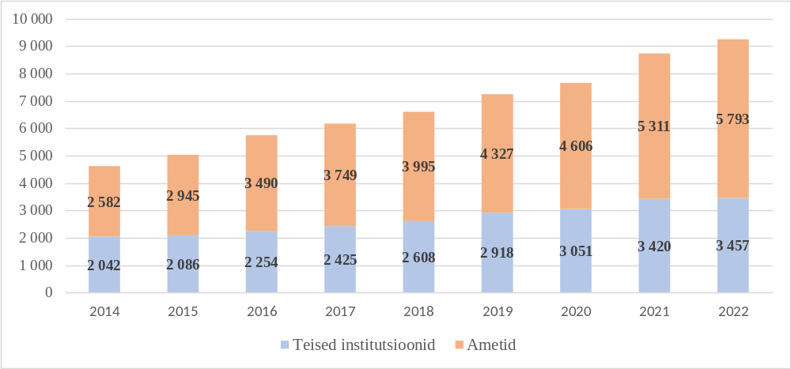

Lepingulised töötajad teistes institutsioonides
Järgmistel joonistel on näidatud lepinguliste töötajate jagunemine teistes institutsioonides peale komisjoni.
Joonis 19. Teiste institutsioonide lepinguliste töötajate jagunemine 2022. aastal
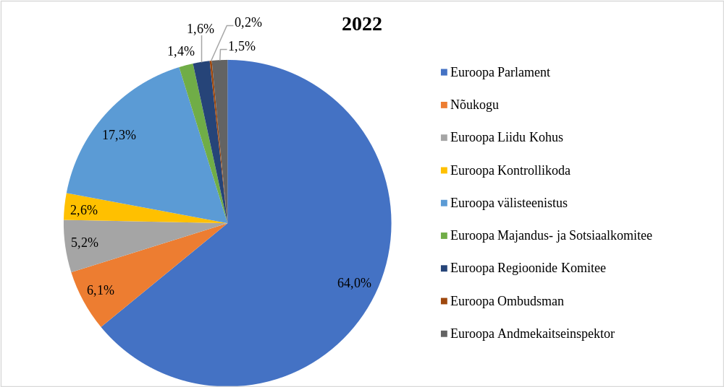

Joonis 20. Jagunemine soo ja tegevusüksuse järgi teistes institutsioonides 2022. aastal
 | TÜ I |  |  | TÜ II |  |  | TÜ III |  |  | TÜ IV |  |  | Kokku
 | N | M | Kokku | N | M | Kokku | N | M | Kokku | N | M | Kokku | Kokku
Euroopa Parlament | 227 | 814 | 1 041 | 168 | 48 | 216 | 288 | 255 | 543 | 245 | 169 | 414 | 2 214
Nõukogu | 25 | 116 | 141 | 10 |  | 10 | 20 | 1 | 21 | 24 | 15 | 39 | 211
Euroopa Liidu Kohus | 3 | 81 | 84 | 8 | 9 | 17 | 36 | 18 | 54 | 17 | 7 | 24 | 179
Euroopa Kontrollikoda | 5 | 36 | 41 | 15 | 2 | 17 | 8 | 4 | 12 | 16 | 5 | 21 | 91
Euroopa välisteenistus | 11 | 19 | 30 | 140 | 14 | 154 | 66 | 93 | 159 | 117 | 137 | 254 | 597
Euroopa Majandus- ja Sotsiaalkomitee | 8 | 12 | 20 | 8 | 3 | 11 | 7 | 1 | 8 | 8 | 1 | 9 | 48
Euroopa Regioonide Komitee | 7 | 14 | 21 | 6 | 2 | 8 | 5 | 5 | 10 | 12 | 6 | 18 | 57
Euroopa Ombudsman |  |  |  | 1 | 1 | 2 | 1 |  | 1 | 2 | 2 | 4 | 7
Euroopa Andmekaitseinspektor |  |  |  | 8 |  | 8 | 15 | 5 | 20 | 19 | 6 | 25 | 53
Kokku | 286 | 1 092 | 1 378 | 364 | 79 | 443 | 446 | 382 | 828 | 460 | 348 | 808 | 3 457

Joonis 21. Jagunemine kodakondsuse järgi teistes institutsioonides 2022. aastal
 | AT | BE | BG | CY | CZ | DE | DK | EE | ES | FI | FR | GR | HR | HU | IE | IT | LT | LU | LV | MT | NL | PL | PT | RO | SE | SI | SK | Muu | Kokku
Euroopa Parlament | 17 | 527 | 37 | 7 | 14 | 76 | 13 | 12 | 186 | 21 | 391 | 108 | 31 | 19 | 22 | 234 | 23 | 16 | 7 | 4 | 29 | 53 | 98 | 190 | 15 | 17 | 19 | 28 | 2 214
Nõukogu | 2 | 71 | 3 |  | 1 | 5 |  | 2 | 22 | 2 | 18 | 7 |  | 2 | 4 | 37 |  | 1 | 1 | 1 | 1 | 11 | 8 | 6 | 1 | 1 | 2 | 2 | 211
Euroopa Liidu Kohus | 1 | 14 | 3 |  | 5 | 5 | 2 | 2 | 11 |  | 57 | 9 | 1 | 2 | 2 | 17 | 2 | 6 | 1 | 1 | 1 | 7 | 15 | 8 | 1 | 2 | 1 | 3 | 179
Euroopa Kontrollikoda |  | 8 |  | 1 |  | 2 | 1 | 2 | 8 | 1 | 20 | 6 | 2 | 3 | 1 | 8 | 5 | 4 | 1 | 1 |  | 2 | 9 | 2 |  | 3 |  | 1 | 91
Euroopa välisteenistus | 9 | 118 | 19 | 2 | 3 | 26 | 2 | 6 | 62 | 6 | 84 | 32 | 4 | 8 | 6 | 84 | 8 | 1 | 4 |  | 7 | 18 | 26 | 47 | 2 | 4 | 5 | 4 | 597
Euroopa Majandus- ja Sotsiaalkomitee | 1 | 13 |  | 1 |  |  |  |  | 5 | 1 | 4 | 3 |  |  |  | 11 |  |  |  |  |  | 2 | 3 | 3 |  |  |  | 1 | 48
Euroopa Regioonide Komitee |  | 16 |  | 1 | 2 | 5 |  | 1 | 8 |  | 1 | 3 | 1 | 1 | 1 | 10 |  |  |  |  |  | 1 | 1 | 3 |  |  | 1 | 1 | 57
Euroopa Ombudsman |  | 1 |  |  |  | 1 |  |  | 1 |  | 1 |  |  |  |  |  |  |  |  |  | 1 | 2 |  |  |  |  |  |  | 7
Euroopa Andmekaitseinspektor |  | 9 | 4 |  |  | 2 |  |  | 4 |  | 8 | 7 |  |  |  | 9 | 1 |  |  |  | 1 | 4 | 2 |  |  |  | 1 | 1 | 53
Kokku | 30 | 777 | 66 | 12 | 25 | 122 | 18 | 25 | 307 | 31 | 584 | 175 | 39 | 35 | 36 | 410 | 39 | 28 | 14 | 7 | 40 | 100 | 162 | 259 | 19 | 27 | 29 | 41 | 3 457

Lepingulised töötajad ametites
Järgmisel joonisel on näidatud lepinguliste töötajate arvu muutumine ametites alates 2013. aastast.
Joonis 22a. Lepinguliste töötajate jagunemine ametite liikide vahel aastatel 2013–2022
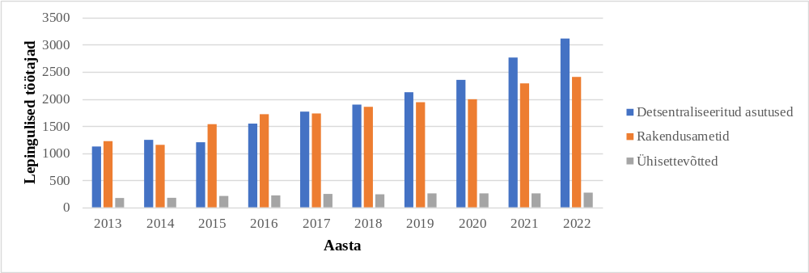

2022. aastal töötas 53,7 % asutustes töötavatest lepingulistest töötajatest detsentraliseeritud asutustes, 41,5 % rakendusametites ja 4,7 % ühisettevõtetes. Need näitajad järgivad lepinguliste töötajate suhtelise osakaalu täheldatud kasvu detsentraliseeritud asutustes ning lepinguliste töötajate suhtelise osakaalu vähenemist rakendusametites ja ühisettevõtetes.
Joonis 22b. Lepinguliste töötajate jagunemine ametite liikide vahel aastatel 2013–2022
 | 2013 | 2014 | 2015 | 2016 | 2017 | 2018 | 2019 | 2020 | 2021 | 2022
Detsentraliseeritud asutused | 44,6 % | 48,3 % | 40,8 % | 44,3 % | 47,2 % | 47,4 % | 49,1 % | 51,1 % | 52,0 % | 53,7 %
Rakendusametid | 48,5 % | 44,7 % | 52,0 % | 49,3 % | 46,2 % | 46,5 % | 44,9 % | 43,3 % | 43,1 % | 41,5 %
Ühisettevõtted | 6,9 % | 7,0 % | 7,2 % | 6,4 % | 6,6 % | 6,1 % | 6,0 % | 5,6 % | 4,9 % | 4,7 %

Jagunemine tegevusüksuse, soo ja kodakondsuse järgi on järgmine.
Joonis 23. Jagunemine tegevusüksuse järgi 2022. aastal
 | TÜ I |  | TÜ II |  | TÜ III |  | TÜ IV |  | Kokku
Detsentraliseeritud asutused | 33 | 70,2 % | 223 | 41,4 % | 915 | 47,1 % | 1 942 | 59,5 % | 3 113 | 53,7 %
Rakendusametid | 14 | 29,8 % | 298 | 55,3 % | 919 | 47,3 % | 1 175 | 36,0 % | 2 406 | 41,5 %
Ühisettevõtted |  |  | 18 | 3,3 % | 109 | 5,6 % | 147 | 4,5 % | 274 | 4,7 %

Joonis 24. Jagunemine tegevusüksuse ja soo järgi 2022. aastal
 |  |  | TÜ I |  |  | TÜ II |  |  | TÜ III |  |  | TÜ IV |  |  | Kokku
 |  |  | N | M | Kokku | N | M | Kokku | N | M | Kokku | N | M | Kokku
Detsentraliseeritud asutused |  |  |  | 33 | 33 | 156 | 67 | 223 | 624 | 291 | 915 | 938 | 1 004 | 1 942 | 3 113
ACER | Ljubljana, SL | Euroopa Liidu Energeetikasektorit Reguleerivate Asutuste Koostööamet |  |  |  |  |  |  | 3 | 2 | 5 | 11 | 18 | 29 | 34
BEREC | Riia, LV | BERECi Büroo |  |  |  | 3 | 1 | 4 | 1 | 4 | 5 | 7 | 3 | 10 | 19
CdT | Luxembourg, LU | Euroopa Liidu Asutuste Tõlkekeskus |  |  |  |  |  |  | 5 | 6 | 11 | 8 | 1 | 9 | 20
Cedefop | Thessaloníki, EL | Euroopa Kutseõppe Arenduskeskus |  | 2 | 2 | 8 | 2 | 10 | 1 | 1 | 2 | 1 | 4 | 5 | 19
CEPOL | Budapest, HU | Euroopa Liidu Õiguskaitsekoolituse Amet |  |  |  |  |  |  | 24 | 9 | 33 | 11 | 16 | 27 | 60
CPVO | Angers, FR | Ühenduse Sordiamet |  |  |  |  |  |  |  | 3 | 3 | 1 | 1 | 2 | 5
EASA | Köln, DE | Euroopa Liidu Lennundusohutusamet |  |  |  |  |  |  | 42 | 18 | 60 | 15 | 21 | 36 | 96
EBA | Pariis, FR | Euroopa Pangandusjärelevalve |  |  |  |  |  |  | 6 | 2 | 8 | 22 | 16 | 38 | 46
ECDC | Stockholm, SE | Haiguste Ennetamise ja Tõrje Euroopa Keskus |  | 1 | 1 | 8 | 1 | 9 | 34 | 9 | 43 | 49 | 31 | 80 | 133
ECHA | Helsingi, FI | Euroopa Kemikaaliamet |  |  |  | 23 | 6 | 29 | 33 | 27 | 60 | 23 | 18 | 41 | 130
EEA | Kopenhaagen, DK | Euroopa Keskkonnaamet |  |  |  | 6 |  | 6 | 7 | 4 | 11 | 51 | 35 | 86 | 103
EFCA | Vigo, ES | Euroopa Kalanduskontrolli Amet |  |  |  | 1 |  | 1 | 10 |  | 10 | 10 | 3 | 13 | 24
EFSA | Parma, IT | Euroopa Toiduohutusamet |  |  |  | 9 | 5 | 14 | 15 | 4 | 19 | 85 | 53 | 138 | 171
EIGE | Vilnius, LT | Euroopa Soolise Võrdõiguslikkuse Instituut |  |  |  | 4 | 2 | 6 | 6 | 1 | 7 | 2 | 2 | 4 | 17
EIOPA | Frankfurt Maini ääres, DE | Euroopa Kindlustus- ja Tööandjapensionide Järelevalve |  |  |  | 1 |  | 1 | 21 | 4 | 25 | 5 | 7 | 12 | 38
ELA | Bratislava, SK | Euroopa Tööjõuamet |  |  |  |  |  |  | 4 | 2 | 6 | 6 | 1 | 7 | 13
EMA | Amsterdam, NL | Euroopa Ravimiamet |  |  |  | 1 |  | 1 | 80 | 23 | 103 | 82 | 28 | 110 | 214
EMCDDA | Lissabon, PT | Euroopa Narkootikumide ja Narkomaania Seirekeskus |  | 1 | 1 | 8 | 3 | 11 | 9 | 5 | 14 | 6 | 4 | 10 | 36
EMSA | Lissabon, PT | Euroopa Meresõiduohutuse Amet |  | 2 | 2 | 13 | 4 | 17 | 6 | 4 | 10 | 11 | 14 | 25 | 54
ENISA | Iràkleio, EL | Euroopa Liidu Küberturvalisuse Amet |  | 1 | 1 |  |  |  | 4 | 3 | 7 | 11 | 8 | 19 | 27
EPPO | Luxembourg, LU | Euroopa Prokuratuur |  |  |  |  | 1 | 1 | 13 | 5 | 18 | 7 | 9 | 16 | 35
ERA | Valenciennes, FR | Euroopa Liidu Raudteeamet |  |  |  | 7 |  | 7 | 4 | 4 | 8 | 6 | 22 | 28 | 43
ESMA | Pariis, FR | Euroopa Väärtpaberiturujärelevalve |  |  |  |  |  |  | 23 | 6 | 29 | 21 | 43 | 64 | 93
ETF | Torino, IT | Euroopa Koolitusfond |  |  |  | 3 | 2 | 5 | 18 | 3 | 21 | 10 | 3 | 13 | 39
EUAA | Valletta, MT | Euroopa Liidu Varjupaigaamet |  |  |  | 10 | 9 | 19 | 31 | 35 | 66 | 72 | 28 | 100 | 185
EUIPO | Alicante, ES | Euroopa Liidu Intellektuaalomandi Amet |  | 4 | 4 |  |  |  | 21 | 13 | 34 | 114 | 64 | 178 | 216
eu-LISA | Tallinn, EE; Strasbourg, FR | Vabadusel, Turvalisusel ja Õigusel Rajaneva Ala Suuremahuliste IT-süsteemide Operatiivjuhtimise Euroopa Liidu Amet |  |  |  | 2 |  | 2 | 24 | 21 | 45 | 24 | 51 | 75 | 122
EU-OSHA | Bilbao, ES | Euroopa Tööohutuse ja Töötervishoiu Amet |  |  |  | 6 | 1 | 7 | 10 | 2 | 12 | 4 | 3 | 7 | 26
Eurofound | Dublin, IE | Euroopa Elu- ja Töötingimuste Parandamise Sihtasutus |  |  |  | 1 | 2 | 3 | 1 | 1 | 2 | 5 | 2 | 7 | 12
Eurojust | Haag, NL | Euroopa Liidu Kriminaalõigusalase Koostöö Amet |  |  |  | 4 | 1 | 5 | 22 | 4 | 26 | 9 | 8 | 17 | 48
Europol | Haag, NL | Euroopa Liidu Õiguskaitsekoostöö Amet |  |  |  | 26 | 24 | 50 | 63 | 48 | 111 | 29 | 48 | 77 | 238
EUSPA | Praha, CZ | Euroopa Liidu Kosmoseprogrammi Amet |  |  |  | 1 |  | 1 | 6 | 1 | 7 | 12 | 21 | 33 | 41
FRA | Viin, AT | Euroopa Liidu Põhiõiguste Amet |  |  |  | 2 |  | 2 | 5 | 4 | 9 | 12 | 10 | 22 | 33
Frontex | Varssavi, PL | Euroopa Piiri- ja Rannikuvalve Amet |  | 22 | 22 | 9 | 3 | 12 | 72 | 13 | 85 | 196 | 408 | 604 | 723
Rakendusametid |  |  | 3 | 11 | 14 | 261 | 37 | 298 | 636 | 283 | 919 | 721 | 454 | 1 175 | 2 405
CINEA | Brüssel, BE | Euroopa Kliima, Taristu ja Keskkonna Rakendusamet |  |  |  | 33 | 4 | 37 | 81 | 37 | 118 | 129 | 103 | 232 | 387
EACEA | Brüssel, BE | Euroopa Hariduse ja Kultuuri Rakendusamet | 2 | 1 | 3 | 47 | 7 | 54 | 122 | 64 | 186 | 108 | 31 | 139 | 382
Eismea | Brüssel, BE | Euroopa Innovatsiooninõukogu ja VKEde Rakendusamet |  | 1 | 1 | 26 | 1 | 27 | 73 | 30 | 103 | 82 | 66 | 148 | 279
ERCEA | Brüssel, BE | Euroopa Teadusnõukogu Rakendusamet |  | 2 | 2 | 64 | 10 | 74 | 97 | 50 | 147 | 92 | 63 | 155 | 378
HADEA | Brüssel, BE | Euroopa Tervishoiu ja Digitaalvaldkonna Rakendusamet |  | 1 | 1 | 23 | 6 | 29 | 75 | 28 | 103 | 112 | 70 | 182 | 315
REA | Brüssel, BE | Teadusuuringute Rakendusamet | 1 | 6 | 7 | 68 | 9 | 77 | 187 | 74 | 261 | 198 | 121 | 319 | 664
Ühisettevõtted |  |  |  |  |  | 16 | 2 | 18 | 80 | 29 | 109 | 63 | 84 | 147 | 275
CBE | Brüssel, BE | Bioressursipõhise Ringmajandusega Euroopa Ühisettevõte |  |  |  |  |  |  | 1 | 3 | 4 | 7 | 3 | 10 | 14
Clean Aviation | Brüssel, BE | Keskkonnahoidliku Lennunduse Ühisettevõte (endine ühisettevõte Clean Sky) |  |  |  |  |  |  | 1 | 2 | 3 | 1 |  | 1 | 4
Clean Hydrogen | Brüssel, BE | Saastevaba Vesiniku Ühisettevõte (endine ühisettevõte FCH 2) |  |  |  |  |  |  |  | 1 | 1 |  |  |  | 1
EDCTP3 | Brüssel, BE | Ülemaailmse Tervisealgatuse EDCTP3 Ühisettevõte |  |  |  |  |  |  | 1 | 1 | 2 |  | 1 | 1 | 3
ECCC | Bukarest, RO | Küberturvalisuse valdkonna tööstuse, tehnoloogia ja teadusuuringute Euroopa pädevuskeskus |  |  |  |  |  |  | 1 |  | 1 |  |  |  | 1
EIT | Budapest, HU | Euroopa Innovatsiooni- ja Tehnoloogiainstituut |  |  |  |  |  |  | 5 | 4 | 9 | 11 | 5 | 16 | 25
Ühisettevõte EU-Rail | Brüssel, BE | Euroopa Raudtee Ühisettevõte |  |  |  | 1 |  | 1 | 3 | 3 | 6 | 3 | 4 | 7 | 14
Ühisettevõte EuroHPC | Brüssel, BE | Euroopa Kõrgjõudlusega Andmetöötluse Ühisettevõte |  |  |  | 1 |  | 1 | 7 | 2 | 9 | 5 | 1 | 6 | 16
F4E | Barcelona, ES | Ühisettevõte Fusion for Energy |  |  |  | 11 | 2 | 13 | 47 | 7 | 54 | 32 | 67 | 99 | 166
IHI | Brüssel, BE | Innovatiivse Tervishoiu Algatuse Ühisettevõte |  |  |  |  |  |  | 7 | 3 | 10 | 1 | 2 | 3 | 13
KDT | Brüssel, BE | Peamiste Digitehnoloogiate Ühisettevõte |  |  |  | 3 |  | 3 | 7 | 2 | 9 | 1 | 1 | 2 | 14
SESAR 3 | Brüssel, BE | Euroopa Lennuliikluse Uue Põlvkonna Juhtimissüsteemi (SESAR) Arendav Kolmas Ühisettevõte |  |  |  |  |  |  |  |  |  | 1 |  | 1 | 1
SNS | Brüssel, BE | Nutivõrkude ja -teenuste Ühisettevõte |  |  |  |  |  |  | 1 | 1 | 2 | 1 |  | 1 | 3
Ametid kokku |  |  | 3 | 44 | 47 | 433 | 106 | 539 | 1 340 | 603 | 1 943 | 1 722 | 1 542 | 3 264 | 5 793

Joonis 25. Jagunemine kodakondsuse järgi 2022. aastal
 |  |  | AT | BE | BG | CY | CZ | DE | DK | EE | ES | FI | FR | GR | HR | HU | IE | IT | LT | LU | LV | MT | NL | PL | PT | RO | SE | SI | SK | Muud | Kokku
Detsentraliseeritud asutused |  |  | 25 | 81 | 96 | 11 | 32 | 88 | 21 | 34 | 360 | 65 | 198 | 374 | 52 | 97 | 34 | 428 | 69 | 3 | 45 | 20 | 88 | 315 | 166 | 259 | 47 | 29 | 45 | 31 | 3 113
ACER | Ljubljana, SL | Euroopa Liidu Energeetikasektorit Reguleerivate Asutuste Koostööamet |  | 1 | 1 |  |  | 1 |  |  | 4 |  |  | 4 | 4 | 2 | 1 | 4 | 1 |  |  |  |  | 1 |  |  |  | 10 |  |  | 34
BEREC | Riia, LV | BERECi Büroo |  | 1 |  |  | 1 | 1 |  |  |  |  |  |  |  | 1 |  |  | 2 |  | 13 |  |  |  |  |  |  |  |  |  | 19
CdT | Luxembourg, LU | Euroopa Liidu Asutuste Tõlkekeskus |  |  | 2 |  |  |  |  |  | 4 |  | 3 |  | 2 | 1 |  | 1 | 1 | 1 | 1 |  | 1 |  | 1 | 1 |  |  | 1 |  | 20
Cedefop | Thessaloníki, EL | Euroopa Kutseõppe Arenduskeskus |  |  |  |  |  |  |  |  | 1 |  |  | 17 |  |  |  | 1 |  |  |  |  |  |  |  |  |  |  |  |  | 19
CEPOL | Budapest, HU | Euroopa Liidu Õiguskaitsekoolituse Amet |  |  | 1 |  |  |  |  | 1 | 2 |  |  | 5 | 4 | 28 |  | 4 |  |  |  |  | 1 | 3 | 1 | 7 |  |  | 3 |  | 60
CPVO | Angers, FR | Ühenduse Sordiamet |  | 1 |  |  |  |  |  |  |  |  | 1 |  |  |  |  | 3 |  |  |  |  |  |  |  |  |  |  |  |  | 5
EASA | Köln, DE | Euroopa Liidu Lennundusohutusamet |  | 4 | 3 |  | 1 | 27 |  | 2 | 5 |  | 7 | 8 | 2 | 2 | 1 | 9 | 1 |  | 2 |  |  | 5 | 1 | 12 |  | 1 | 1 | 2 | 96
EBA | Pariis, FR | Euroopa Pangandusjärelevalve | 1 | 1 | 2 |  | 1 | 2 |  |  | 5 | 1 | 5 |  | 3 | 2 |  | 8 |  |  |  |  | 1 | 2 | 5 | 2 | 2 | 1 | 1 | 1 | 46
ECDC | Stockholm, SE | Haiguste Ennetamise ja Tõrje Euroopa Keskus | 1 | 5 |  |  | 1 | 7 | 2 | 2 | 5 | 4 | 9 | 12 | 1 | 1 |  | 9 | 4 |  | 2 | 1 | 2 | 9 | 6 | 13 | 35 | 1 |  | 1 | 133
ECHA | Helsingi, FI | Euroopa Kemikaaliamet | 1 | 3 | 7 | 1 | 1 | 2 |  | 1 | 10 | 40 | 9 | 12 | 1 | 3 | 2 | 8 |  |  | 3 |  | 2 | 4 | 3 | 10 |  | 1 | 2 | 4 | 130
EEA | Kopenhaagen, DK | Euroopa Keskkonnaamet | 1 | 8 |  |  |  | 4 | 16 |  | 10 | 4 | 9 | 2 | 2 | 2 |  | 12 | 4 |  | 1 |  | 1 | 5 | 6 | 2 | 3 | 1 | 3 | 7 | 103
EFCA | Vigo, ES | Euroopa Kalanduskontrolli Amet |  |  |  |  |  |  |  | 1 | 16 |  | 1 |  |  |  |  | 2 |  |  |  |  |  | 1 | 2 | 1 |  |  |  |  | 24
EFSA | Parma, IT | Euroopa Toiduohutusamet | 2 | 2 | 4 |  |  | 8 |  |  | 20 |  | 9 | 16 | 1 | 1 | 1 | 85 | 1 |  |  |  | 1 | 5 | 6 | 3 |  |  | 4 | 2 | 171
EIGE | Vilnius, LT | Euroopa Soolise Võrdõiguslikkuse Instituut |  |  |  |  |  |  |  |  |  | 1 | 1 |  | 1 |  |  |  | 11 |  | 1 |  | 1 | 1 |  |  |  |  |  |  | 17
EIOPA | Frankfurt Maini ääres, DE | Euroopa Kindlustus- ja Tööandjapensionide Järelevalve | 1 | 2 | 3 |  |  | 6 |  | 1 | 5 |  | 1 |  | 3 | 1 |  | 2 | 1 |  | 3 | 1 |  |  | 1 | 5 |  | 1 | 1 |  | 38
ELA | Bratislava, SK | Euroopa Tööjõuamet |  |  | 1 |  |  |  |  |  | 1 |  |  | 1 |  |  |  | 2 |  |  |  |  |  |  | 3 | 2 |  |  | 3 |  | 13
EMA | Amsterdam, NL | Euroopa Ravimiamet | 3 | 5 | 10 | 2 | 2 | 4 | 1 | 2 | 27 | 1 | 16 | 27 | 4 | 10 | 4 | 29 | 6 |  | 2 |  | 3 | 13 | 16 | 10 | 2 | 2 | 5 | 8 | 214
EMCDDA | Lissabon, PT | Euroopa Narkootikumide ja Narkomaania Seirekeskus |  | 4 |  |  | 1 | 1 |  |  | 2 | 1 | 2 |  |  | 1 |  | 3 |  |  |  |  |  | 2 | 17 | 2 |  |  |  |  | 36
EMSA | Lissabon, PT | Euroopa Meresõiduohutuse Amet |  | 5 | 2 |  |  | 2 |  | 1 | 10 |  | 1 | 3 | 1 |  |  | 6 |  |  |  |  | 1 | 2 | 20 |  |  |  |  |  | 54
ENISA | Iràkleio, EL | Euroopa Liidu Küberturvalisuse Amet |  |  | 2 | 1 |  |  |  |  |  |  | 1 | 17 |  |  |  | 3 |  |  |  |  |  | 1 |  | 1 |  |  | 1 |  | 27
EPPO | Luxembourg, LU | Euroopa Prokuratuur |  | 2 | 2 |  | 1 | 1 |  |  | 3 |  | 3 | 4 | 2 | 1 | 2 | 9 |  |  |  | 1 |  |  | 1 | 3 |  |  |  |  | 35
ERA | Valenciennes, FR | Euroopa Liidu Raudteeamet |  | 10 |  |  |  | 1 |  |  | 1 |  | 11 | 2 | 1 | 1 |  | 4 | 1 |  |  |  | 1 | 2 | 1 | 4 |  |  | 1 | 2 | 43
ESMA | Pariis, FR | Euroopa Väärtpaberiturujärelevalve |  | 2 | 2 |  | 1 | 3 |  |  | 4 | 1 | 23 | 10 | 1 | 3 | 2 | 22 | 1 |  | 2 |  | 2 | 7 | 1 | 5 |  | 1 |  |  | 93
ETF | Torino, IT | Euroopa Koolitusfond | 1 | 1 |  |  |  | 1 |  | 1 | 1 |  |  | 1 |  |  | 1 | 25 |  |  | 1 |  |  | 1 |  | 2 |  | 1 |  | 2 | 39
EUAA | Valletta, MT | Euroopa Liidu Varjupaigaamet |  | 4 | 2 | 4 | 1 |  |  | 2 | 9 | 2 | 6 | 37 | 5 | 4 | 2 | 65 | 4 |  |  | 14 |  | 11 | 4 | 6 |  |  | 2 | 1 | 185
EUIPO | Alicante, ES | Euroopa Liidu Intellektuaalomandi Amet |  | 2 | 5 |  | 2 | 2 | 2 | 1 | 116 |  | 20 | 8 |  | 1 | 6 | 26 | 4 |  |  |  | 4 | 4 |  | 9 | 1 |  | 3 |  | 216
eu-LISA | Tallinn, EE; Strasbourg, FR | Vabadusel, Turvalisusel ja Õigusel Rajaneva Ala Suuremahuliste IT-süsteemide Operatiivjuhtimise Euroopa Liidu Amet | 2 | 4 | 7 |  | 2 | 3 |  | 13 | 7 |  | 24 | 19 | 1 | 2 | 2 | 5 |  |  | 5 |  | 1 | 3 | 4 | 16 |  | 1 |  | 1 | 122
EU-OSHA | Bilbao, ES | Euroopa Tööohutuse ja Töötervishoiu Amet |  |  | 1 |  |  | 1 |  | 1 | 18 |  | 1 | 1 |  |  |  | 1 |  |  |  |  | 1 |  |  | 1 |  |  |  |  | 26
Eurofound | Dublin, IE | Euroopa Elu- ja Töötingimuste Parandamise Sihtasutus |  |  |  |  |  | 1 |  |  | 3 |  | 1 |  |  |  | 3 | 2 |  |  |  |  |  |  |  | 1 |  |  | 1 |  | 12
Eurojust | Haag, NL | Euroopa Liidu Kriminaalõigusalase Koostöö Amet | 2 | 2 | 2 |  | 1 |  |  | 1 | 6 |  | 4 | 5 |  | 1 | 1 | 6 | 3 |  |  |  | 2 | 3 | 1 | 6 |  | 2 |  |  | 48
Europol | Haag, NL | Euroopa Liidu Õiguskaitsekoostöö Amet | 1 | 7 | 8 | 2 | 1 | 4 |  |  | 16 | 4 | 11 | 20 | 2 | 11 | 3 | 23 | 6 | 1 | 1 |  | 59 | 8 | 14 | 33 | 1 | 1 | 1 |  | 238
EUSPA | Praha, CZ | Euroopa Liidu Kosmoseprogrammi Amet |  | 1 | 1 |  | 10 | 1 |  |  | 6 | 1 | 3 | 3 | 1 |  |  | 6 |  |  |  |  |  |  |  | 6 |  |  | 2 |  | 41
FRA | Viin, AT | Euroopa Liidu Põhiõiguste Amet | 6 |  | 2 |  | 3 | 1 |  |  |  |  | 5 | 2 |  | 3 | 1 | 2 |  |  |  |  | 2 | 2 | 1 | 1 | 1 |  | 1 |  | 33
Frontex | Varssavi, PL | Euroopa Piiri- ja Rannikuvalve Amet | 3 | 4 | 26 | 1 | 2 | 4 |  | 4 | 43 | 5 | 11 | 138 | 10 | 15 | 2 | 41 | 18 | 1 | 8 | 3 | 2 | 220 | 51 | 95 | 2 | 5 | 9 |  | 723
Rakendusametid |  |  | 10 | 449 | 89 | 10 | 18 | 66 | 4 | 5 | 263 | 13 | 213 | 246 | 29 | 42 | 14 | 439 | 35 | 4 | 9 | 6 | 23 | 107 | 59 | 189 | 11 | 11 | 23 | 19 | 2 405
CINEA | Brüssel, BE | Euroopa Kliima, Taristu ja Keskkonna Rakendusamet | 4 | 49 | 9 | 2 | 4 | 10 | 1 |  | 49 | 3 | 41 | 47 | 8 | 3 |  | 70 | 9 |  |  | 2 | 5 | 27 | 5 | 28 | 2 | 2 | 3 | 4 | 387
EACEA | Brüssel, BE | Euroopa Hariduse ja Kultuuri Rakendusamet | 1 | 95 | 9 | 2 | 2 | 13 | 1 |  | 33 | 3 | 47 | 21 | 1 | 5 | 2 | 87 | 7 | 2 | 1 | 1 | 4 | 7 | 11 | 16 | 1 | 1 | 4 | 5 | 382
Eismea | Brüssel, BE | Euroopa Innovatsiooninõukogu ja VKEde Rakendusamet |  | 47 | 14 |  | 5 | 7 | 1 |  | 26 |  | 29 | 22 | 6 | 3 | 4 | 38 | 5 | 1 | 3 | 1 | 4 | 13 | 8 | 28 | 4 | 3 | 4 | 3 | 279
ERCEA | Brüssel, BE | Euroopa Teadusnõukogu Rakendusamet | 2 | 93 | 13 | 2 | 1 | 9 | 1 | 1 | 30 | 1 | 35 | 37 | 5 | 14 | 3 | 59 | 3 |  | 1 |  | 4 | 12 | 11 | 34 | 1 | 1 | 3 | 2 | 378
HADEA | Brüssel, BE | Euroopa Tervishoiu ja Digitaalvaldkonna Rakendusamet | 2 | 34 | 17 | 2 | 4 | 9 |  | 1 | 41 | 1 | 19 | 40 | 4 | 6 | 2 | 56 | 8 |  | 1 | 2 | 1 | 17 | 12 | 25 | 1 | 2 | 5 | 3 | 315
REA | Brüssel, BE | Teadusuuringute Rakendusamet | 1 | 131 | 27 | 2 | 2 | 18 |  | 3 | 84 | 5 | 42 | 79 | 5 | 11 | 3 | 129 | 3 | 1 | 3 |  | 5 | 31 | 12 | 57 | 2 | 2 | 4 | 2 | 664
Ühisettevõtted |  |  | 1 | 21 | 6 |  | 2 | 13 |  | 1 | 91 | 2 | 29 | 6 | 2 | 21 | 4 | 32 | 1 |  |  |  | 2 | 5 | 9 | 18 | 1 | 1 | 3 | 3 | 275
CBE | Brüssel, BE | Bioressursipõhise Ringmajandusega Euroopa Ühisettevõte |  | 1 | 1 |  |  |  |  |  | 3 |  |  |  |  |  | 1 | 6 |  |  |  |  |  |  |  | 2 |  |  |  |  | 14
Clean Aviation | Brüssel, BE | Keskkonnahoidliku Lennunduse Ühisettevõte (endine ühisettevõte Clean Sky) |  | 1 |  |  |  |  |  |  | 1 |  |  |  |  |  |  | 1 |  |  |  |  |  |  |  | 1 |  |  |  |  | 4
Clean Hydrogen | Brüssel, BE | Saastevaba Vesiniku Ühisettevõte (endine ühisettevõte FCH 2) |  | 1 |  |  |  |  |  |  |  |  |  |  |  |  |  |  |  |  |  |  |  |  |  |  |  |  |  |  | 1
EDCTP3 | Brüssel, BE | Ülemaailmse Tervisealgatuse EDCTP3 Ühisettevõte | 1 |  |  |  |  |  |  |  | 1 |  |  | 1 |  |  |  |  |  |  |  |  |  |  |  |  |  |  |  |  | 3
ECCC | Bukarest, RO | Küberturvalisuse valdkonna tööstuse, tehnoloogia ja teadusuuringute Euroopa pädevuskeskus |  |  |  |  |  |  |  |  |  |  |  |  |  |  |  |  |  |  |  |  |  |  |  | 1 |  |  |  |  | 1
EIT | Budapest, HU | Euroopa Innovatsiooni- ja Tehnoloogiainstituut |  |  |  |  |  |  |  |  |  | 1 | 1 |  | 1 | 14 | 1 | 1 |  |  |  |  | 1 | 1 |  | 2 |  |  | 2 |  | 25
Ühisettevõte EU-Rail | Brüssel, BE | Euroopa Raudtee Ühisettevõte |  | 4 |  |  |  | 1 |  |  | 2 |  | 2 |  |  | 1 |  |  |  |  |  |  |  |  | 1 | 1 |  | 1 | 1 |  | 14
Ühisettevõte EuroHPC | Luxembourg, LU | Euroopa Kõrgjõudlusega Andmetöötluse Ühisettevõte |  | 1 | 1 |  |  | 3 |  |  | 2 |  | 3 | 1 |  | 1 |  | 2 |  |  |  |  |  | 1 |  | 1 |  |  |  |  | 16
F4E | Barcelona, ES | Ühisettevõte Fusion for Energy |  | 7 | 3 |  | 2 | 8 |  | 1 | 78 | 1 | 16 | 1 | 1 | 3 | 2 | 22 | 1 |  |  |  | 1 | 2 | 6 | 7 | 1 |  |  | 3 | 166
IHI | Brüssel, BE | Innovatiivse Tervishoiu Algatuse Ühisettevõte |  |  | 1 |  |  |  |  |  | 2 |  | 3 | 1 |  | 1 |  |  |  |  |  |  |  |  | 2 | 3 |  |  |  |  | 13
KDT | Brüssel, BE | Peamiste Digitehnoloogiate Ühisettevõte |  | 6 |  |  |  |  |  |  | 1 |  | 3 | 2 |  |  |  |  |  |  |  |  |  | 1 |  | 1 |  |  |  |  | 14
SESAR 3 | Brüssel, BE | Euroopa Lennuliikluse Uue Põlvkonna Juhtimissüsteemi (SESAR) Arendav Kolmas Ühisettevõte |  |  |  |  |  |  |  |  |  |  | 1 |  |  |  |  |  |  |  |  |  |  |  |  |  |  |  |  |  | 1
SNS | Brüssel, BE | Nutivõrkude ja -teenuste Ühisettevõte |  |  |  |  |  | 1 |  |  | 1 |  |  |  |  | 1 |  |  |  |  |  |  |  |  |  |  |  |  |  |  | 3
Ametid kokku |  |  | 36 | 551 | 191 | 21 | 52 | 167 | 25 | 40 | 714 | 80 | 440 | 626 | 83 | 160 | 52 | 899 | 105 | 7 | 54 | 26 | 113 | 427 | 234 | 466 | 59 | 41 | 71 | 53 | 5 793

1. LISA

Parandus komisjoni aruandes lepinguliste töötajate kasutamise kohta 2021. aastal. Tabel 25b. Jagunemine kodakondsuse järgi 2021. aastal

 |  |  | AT | BE | BG | CY | CZ | DE | DK | EE | EL | ES | FI | FR | HR | HU | IE | IT | LT | LU | LV | MT | NL | PL | PT | RO | SE | SI | SK | Muu | Kokku
Detsentraliseeritud asutused |  |  |  | 72 | 88 | 10 | 41 | 96 | 16 | 31 | 276 | 330 | 60 | 183 | 46 | 90 | 33 | 401 | 58 | 2 | 36 | 21 | 84 | 264 | 144 | 221 | 39 | 29 | 39 | 30 | 2 763
BEREC | Riia, LV | BERECi Büroo |  |  |  |  | 1 | 1 |  |  |  |  |  |  |  | 1 |  | 2 | 2 |  | 13 |  | 1 |  |  |  |  |  |  |  | 21
CPVO | Angers, FR | Ühenduse Sordiamet |  |  |  |  |  |  |  |  |  | 1 |  | 2 |  |  |  | 2 |  |  |  |  |  |  |  |  |  |  |  |  | 5
EU-OSHA | Bilbao, ES | Euroopa Tööohutuse ja Töötervishoiu Amet |  | 1 | 1 |  |  | 1 |  | 1 | 1 | 19 |  | 1 |  |  |  | 1 |  |  |  |  |  |  |  | 1 | 1 |  |  |  | 28
EASO | Valletta, MT | Euroopa Varjupaigaküsimuste Tugiamet |  | 2 | 3 | 4 | 1 | 1 |  | 2 | 28 | 9 | 1 | 8 | 3 | 4 | 1 | 65 | 3 |  |  | 15 |  | 5 | 5 | 3 | 1 |  | 1 | 1 | 166
EBA | Pariis, FR | Euroopa Pangandusjärelevalve | 1 | 1 | 2 |  | 1 | 3 |  |  | 1 | 5 | 1 | 4 | 3 | 2 |  | 7 | 1 |  |  |  | 1 | 2 | 5 | 3 | 2 | 1 | 1 | 1 | 48
Frontex | Varssavi, PL | Euroopa Piiri- ja Rannikuvalve Amet | 3 | 5 | 18 | 1 | 2 | 5 |  | 2 | 70 | 31 | 4 | 6 | 8 | 10 | 3 | 23 | 17 |  | 6 | 3 | 1 | 173 | 36 | 68 |  | 6 | 5 | 1 | 507
ECDC | Stockholm, SE | Haiguste Ennetamise ja Tõrje Euroopa Keskus | 1 | 4 |  |  | 1 | 7 | 1 | 2 | 8 | 3 | 4 | 8 | 2 | 1 |  | 10 | 4 |  | 1 |  | 1 | 11 | 6 | 12 | 30 | 2 |  | 1 | 120
Cedefop | Thessaloníki, EL | Euroopa Kutseõppe Arenduskeskus |  |  |  |  |  |  |  |  | 16 | 1 |  |  |  |  |  | 1 |  |  |  |  |  |  |  |  |  |  |  |  | 18
ECHA | Helsingi, FI | Euroopa Kemikaaliamet | 1 | 1 | 7 | 1 | 1 | 3 |  | 1 | 12 | 13 | 38 | 10 | 1 | 3 | 2 | 9 |  |  | 2 |  | 2 | 5 | 4 | 10 |  | 1 | 2 | 4 | 133
EEA | Kopenhaagen, DK | Euroopa Keskkonnaamet | 1 | 4 |  |  |  | 4 | 10 |  | 2 | 11 | 3 | 6 | 2 | 4 |  | 10 | 4 |  |  |  | 1 | 4 | 6 | 2 |  | 1 | 2 | 4 | 81
EFCA | Vigo, ES | Euroopa Kalanduskontrolli Amet |  |  |  |  |  |  |  |  |  | 9 |  |  |  |  |  |  |  |  |  |  |  | 1 | 2 |  |  |  |  |  | 12
EFSA | Parma, IT | Euroopa Toiduohutusamet |  | 3 | 4 |  |  | 9 | 1 |  | 11 | 11 |  | 8 | 2 | 2 |  | 70 |  |  |  |  |  | 6 | 4 | 4 |  |  | 4 | 2 | 141
Eurofound | Dublin, IE | Euroopa Elu- ja Töötingimuste Parandamise Sihtasutus |  |  |  |  |  | 1 |  |  |  | 3 |  | 1 |  |  | 2 | 3 |  |  |  |  |  |  | 1 | 1 |  |  | 1 |  | 13
EIGE | Vilnius, LT | Euroopa Soolise Võrdõiguslikkuse Instituut |  |  |  |  |  |  |  |  |  |  | 1 | 1 |  |  |  |  | 7 |  | 1 |  |  | 1 |  |  |  |  |  | 1 | 12
EIOPA | Frankfurt Maini ääres, DE | Euroopa Kindlustus- ja Tööandjapensionide Järelevalve |  | 2 | 3 |  | 1 | 5 |  | 1 | 1 | 2 |  | 1 | 2 | 1 |  | 5 |  |  | 2 | 1 |  |  | 2 | 4 |  |  | 1 |  | 34
ELA | Bratislava, SK | Euroopa Tööjõuamet |  |  | 1 |  |  |  |  |  | 1 |  |  |  |  |  |  | 2 |  |  |  |  |  |  | 2 | 2 |  |  | 3 |  | 11
EMSA | Lissabon, PT | Euroopa Meresõiduohutuse Amet |  | 5 | 1 |  |  | 2 |  | 1 | 3 | 9 |  |  | 1 |  |  | 5 |  |  |  |  | 1 | 1 | 20 | 1 |  |  |  |  | 50
EMA | Amsterdam, NL | Euroopa Ravimiamet | 3 | 5 | 11 | 1 | 2 | 6 | 1 | 2 | 22 | 30 |  | 15 | 5 | 9 | 3 | 35 | 5 |  | 1 |  | 2 | 10 | 11 | 10 | 2 | 2 | 5 | 7 | 205
EMCDDA | Lissabon, PT | Euroopa Narkootikumide ja Narkomaania Seirekeskus |  | 4 | 1 |  | 1 | 1 |  |  |  | 2 | 1 | 3 |  | 1 |  | 3 |  |  |  |  |  | 2 | 14 | 3 |  |  |  |  | 36
EPPO | Luxembourg, LU | Euroopa Prokuratuur |  | 3 | 2 |  | 1 | 2 |  |  | 3 | 1 |  | 2 |  |  | 3 | 7 |  |  |  | 1 |  |  |  | 5 |  |  |  |  | 30
ESMA | Pariis, FR | Euroopa Väärtpaberiturujärelevalve | 1 | 2 | 1 |  | 1 | 4 |  |  | 9 | 3 | 1 | 21 | 1 | 3 | 1 | 20 | 1 |  | 2 |  | 2 | 6 | 1 | 4 |  | 1 |  |  | 85
ETF | Torino, IT | Euroopa Koolitusfond | 1 | 1 |  |  | 1 | 1 |  | 1 |  | 1 |  |  |  |  | 1 | 26 |  |  | 1 |  |  | 2 |  | 2 |  | 1 |  | 2 | 41
Eurojust | Haag, NL | Euroopa Liidu Kriminaalõigusalase Koostöö Amet | 2 | 2 | 2 |  | 1 |  |  | 1 | 2 | 4 |  | 2 |  | 1 | 1 | 7 | 3 |  | 1 |  | 2 | 1 | 1 | 7 |  | 2 |  |  | 42
ENISA | Iràkleio, EL | Euroopa Liidu Küberturvalisuse Amet |  |  | 2 | 1 |  |  |  |  | 18 |  |  |  |  |  |  | 3 |  |  |  |  |  | 1 |  | 2 |  |  | 1 |  | 28
FRA | Viin, AT | Euroopa Liidu Põhiõiguste Amet | 7 |  | 2 |  | 3 | 1 |  |  | 2 | 1 |  | 5 |  | 2 | 2 | 2 |  |  |  |  | 2 | 2 |  | 1 | 1 |  | 1 |  | 34
Europol | Haag, NL | Euroopa Liidu Õiguskaitsekoostöö Amet |  | 5 | 8 | 2 | 2 | 7 |  |  | 19 | 20 | 4 | 10 | 3 | 11 | 3 | 23 | 5 | 1 |  |  | 58 | 9 | 17 | 26 | 1 | 1 | 1 | 1 | 237
CEPOL | Budapest, HU | Euroopa Liidu Õiguskaitsekoolituse Amet |  |  | 1 |  |  |  |  | 1 | 5 | 2 |  |  | 3 | 27 |  | 3 |  |  |  |  | 2 | 3 | 1 | 7 |  |  | 3 |  | 58
ERA | Valenciennes, FR | Euroopa Liidu Raudteeamet |  | 10 | 1 |  |  | 1 |  |  | 2 | 1 |  | 10 | 1 |  | 1 | 1 | 1 |  |  |  | 1 | 2 | 1 | 3 |  |  |  | 1 | 37
ACER | Ljubljana, SL | Euroopa Liidu Energeetikasektorit Reguleerivate Asutuste Koostööamet |  | 2 | 1 |  |  | 1 |  |  | 3 | 3 |  | 2 | 4 | 2 | 1 | 5 |  |  |  |  |  | 2 |  |  |  | 9 |  |  | 35
eu-LISA | Tallinn, EE; Strasbourg, FR | Vabadusel, Turvalisusel ja Õigusel Rajaneva Ala Suuremahuliste IT-süsteemide Operatiivjuhtimise Euroopa Liidu Amet | 2 | 2 | 5 |  | 2 | 2 |  | 14 | 17 | 6 | 1 | 21 | 1 | 2 | 2 | 8 |  |  | 5 |  | 2 | 2 | 1 | 11 |  | 1 |  |  | 107
EUSPA | Praha, CZ | Euroopa Liidu Kosmoseprogrammi Amet |  | 1 | 2 |  | 16 | 1 | 1 |  | 5 | 6 | 1 | 4 |  |  |  | 6 |  |  |  | 1 |  | 1 |  | 8 |  |  | 2 | 1 | 56
EASA | Köln, DE | Euroopa Liidu Lennundusohutusamet |  | 4 | 3 |  | 1 | 24 |  | 1 | 8 | 7 |  | 6 | 2 | 2 | 1 | 4 | 1 |  |  |  |  | 6 | 1 | 10 |  | 1 | 1 | 2 | 85
EUIPO | Alicante, ES | Euroopa Liidu Intellektuaalomandi Amet |  | 3 | 5 |  | 2 | 3 | 2 | 1 | 7 | 113 |  | 23 |  | 1 | 6 | 28 | 3 |  |  |  | 4 | 6 | 2 | 9 | 1 |  | 4 | 1 | 224
CdT | Luxembourg, LU | Euroopa Liidu Asutuste Tõlkekeskus |  |  | 1 |  |  |  |  |  |  | 3 |  | 3 | 2 | 1 |  | 5 | 1 | 1 | 1 |  | 1 |  | 1 | 2 |  |  | 1 |  | 23
Rakendusametid |  |  | 13 | 455 | 84 | 9 | 16 | 67 | 2 | 5 | 24 | 221 | 242 | 13 | 211 | 24 | 37 | 13 | 412 | 32 | 4 | 7 | 5 | 21 | 99 | 54 | 176 | 13 | 10 | 18 | 2 287
CINEA | Brüssel, BE | Euroopa Kliima, Taristu ja Keskkonna Rakendusamet | 4 | 50 | 7 | 3 | 3 | 8 | 1 |  | 4 | 42 | 47 | 4 | 37 | 8 | 3 | 1 | 64 | 10 |  |  | 1 | 4 | 24 | 7 | 24 | 3 | 2 | 3 | 364
EACEA | Brüssel, BE | Euroopa Hariduse ja Kultuuri Rakendusamet | 2 | 97 | 8 | 1 | 2 | 15 |  |  | 5 | 18 | 28 | 4 | 44 | 1 | 5 | 2 | 70 | 6 | 2 | 1 |  | 4 | 7 | 9 | 12 | 1 | 1 | 6 | 351
HADEA | Brüssel, BE | Euroopa Tervishoiu ja Digitaalvaldkonna Rakendusamet | 3 | 27 | 11 | 1 | 4 | 8 |  | 1 | 5 | 29 | 32 |  | 18 | 4 | 3 | 1 | 49 | 6 |  | 1 | 3 |  | 12 | 10 | 22 |  | 1 | 1 | 252
Eismea | Brüssel, BE | Euroopa Innovatsiooninõukogu ja VKEde Rakendusamet | 1 | 48 | 16 |  | 4 | 8 |  |  | 3 | 21 | 24 |  | 28 | 4 | 2 | 4 | 42 | 4 | 1 | 2 | 1 | 5 | 14 | 8 | 25 | 4 | 3 | 3 | 275
ERCEA | Brüssel, BE | Euroopa Teadusnõukogu Rakendusamet | 2 | 93 | 13 | 2 |  | 11 | 1 | 1 | 3 | 36 | 30 |  | 37 | 3 | 13 | 2 | 55 | 3 |  | 1 |  | 4 | 12 | 7 | 36 | 1 | 1 | 2 | 369
REA | Brüssel, BE | Teadusuuringute Rakendusamet | 1 | 140 | 29 | 2 | 3 | 17 |  | 3 | 4 | 75 | 81 | 5 | 47 | 4 | 11 | 3 | 132 | 3 | 1 | 2 |  | 4 | 30 | 13 | 57 | 4 | 2 | 3 | 676
Ühisettevõtted |  |  | 0 | 20 | 3 | 0 | 2 | 10 | 0 | 1 | 2 | 6 | 90 | 1 | 30 | 2 | 19 | 2 | 33 | 1 | 0 | 0 | 0 | 2 | 5 | 9 | 18 | 1 | 1 | 3 | 261
CBE JU | Brüssel, BE | Bioressursipõhise Ringmajandusega Euroopa Ühisettevõte |  |  | 1 |  |  |  |  |  |  |  | 2 |  |  |  | 1 |  | 4 |  |  |  |  |  |  |  | 1 |  |  |  | 9
CAJU | Brüssel, BE | Keskkonnahoidliku Lennunduse Ühisettevõte |  | 1 |  |  |  |  |  |  |  |  | 1 |  |  |  |  |  | 2 |  |  |  |  |  |  |  | 1 |  |  |  | 5
CHP | Brüssel, BE | Saastevaba Vesiniku Ühisettevõte |  | 1 |  |  |  |  |  |  |  |  |  |  |  |  |  |  |  |  |  |  |  |  |  |  | 1 |  |  |  | 2
EU-RAIL | Brüssel, BE | Euroopa Raudtee Ühisettevõte |  | 4 |  |  |  |  |  |  | 1 |  | 1 |  | 4 |  | 1 |  |  |  |  |  |  |  |  | 1 |  |  | 1 |  | 13
EHPC | Brüssel, BE | Euroopa Kõrgjõudlusega Andmetöötluse Ühisettevõte |  | 1 |  |  |  | 2 |  |  |  | 1 | 1 |  | 1 |  | 1 |  | 1 |  |  |  |  |  | 1 |  | 2 |  |  |  | 11
EIT | Budapest, HU | Euroopa Innovatsiooni- ja Tehnoloogiainstituut |  |  |  |  |  |  |  |  | 1 |  |  |  | 1 | 1 | 13 |  | 1 |  |  |  |  | 1 | 1 |  | 2 |  |  |  | 21
F4E | Barcelona, ES | Ühisettevõte Fusion for Energy |  | 7 | 1 |  | 2 | 8 |  | 1 |  | 1 | 80 | 1 | 16 | 1 | 3 | 1 | 25 | 1 |  |  |  | 1 | 2 | 6 | 7 | 1 |  | 3 | 168
IHI JU | Brüssel, BE | Innovatiivse Tervishoiu Algatuse Ühisettevõte |  |  | 1 |  |  |  |  |  |  | 1 | 3 |  | 2 |  |  | 1 |  |  |  |  |  |  |  | 2 | 3 |  |  |  | 13
KDT JU | Brüssel, BE | Peamiste Digitehnoloogiate Ühisettevõte |  | 6 |  |  |  |  |  |  |  | 3 | 2 |  | 5 |  |  |  |  |  |  |  |  |  | 1 |  | 1 |  |  |  | 18
SESAR | Brüssel, BE | Ühisettevõte SESAR |  |  |  |  |  |  |  |  |  |  |  |  | 1 |  |  |  |  |  |  |  |  |  |  |  |  |  |  |  | 1
 |  |  | 36 | 547 | 175 | 19 | 59 | 173 | 18 | 37 | 503 | 662 | 74 | 424 | 72 | 146 | 48 | 846 | 91 | 6 | 43 | 26 | 107 | 368 | 207 | 415 | 53 | 40 | 65 | 51 | 5 311

2. LISA

Euroopa Komisjoni peadirektoraatide, talituste ja ametite loetelu 31. detsembri 2022. aasta seisuga

- AGRI: põllumajanduse ja maaelu arengu peadirektoraat
- BUDG: eelarve peadirektoraat
- CdP-OSP: personalikomitee – ametiühingud ja kutseorganisatsioonid
- CLIMA: kliimameetmete peadirektoraat
- CNECT: sidevõrkude, sisu ja tehnoloogia peadirektoraat
- COMM: teabevahetuse peadirektoraat
- COMP: konkurentsi peadirektoraat
- DEFIS: kaitsetööstuse ja kosmose peadirektoraat
- DGT: kirjaliku tõlke peadirektoraat
- DIGIT: informaatika peadirektoraat
- EAC: hariduse, noorte, spordi ja kultuuri peadirektoraat
- ECFIN: majandus- ja rahandusküsimuste peadirektoraat
- ECHO: Euroopa elanikkonnakaitse ja humanitaarabioperatsioonide peadirektoraat
- EMPL: tööhõive, sotsiaalküsimuste ja sotsiaalse kaasatuse peadirektoraat
- ENER: energeetika peadirektoraat
- ENV: keskkonna peadirektoraat
- EPSO: Euroopa Personalivaliku Amet
- ESTAT: Eurostat
- FISMA: finantsstabiilsuse, finantsteenuste ja kapitaliturgude liidu peadirektoraat
- FPI: välispoliitika vahendite talitus
- GROW: siseturu, tööstuse, ettevõtluse ja VKEde peadirektoraat
- HERA: ELi tervisealasteks hädaolukordadeks valmisoleku ja neile reageerimise asutus
- HOME: rände ja siseasjade peadirektoraat
- HR: personalihalduse ja julgeoleku peadirektoraat
- IAS: siseauditi talitus
- INTPA: rahvusvahelise partnerluse peadirektoraat (2020. aastal DEVCO)
- JRC: Teadusuuringute Ühiskeskus
- JUST: õigus- ja tarbijaküsimuste peadirektoraat
- MARE: merendus- ja kalandusasjade peadirektoraat
- MOVE: liikuvuse ja transpordi peadirektoraat
- NEAR: naabruspoliitika ja laienemisläbirääkimiste peadirektoraat
- OIB: infrastruktuuri- ja logistikaamet Brüsselis
- OIL: infrastruktuuri- ja logistikaamet Luxembourgis
- OLAF: Euroopa Pettustevastane Amet
- OP: väljaannete talitus
- PMO: individuaalsete maksete haldamise ja maksmise amet
- REFORM: struktuurireformide toe peadirektoraat
- REGIO: regionaal- ja linnapoliitika peadirektoraat
- RTD: teadusuuringute ja innovatsiooni peadirektoraat
- SANTE: tervise ja toiduohutuse peadirektoraat
- SCIC: suulise tõlke peadirektoraat
- SG: peasekretariaat
- SJ: õigustalitus
- TAXUD: maksunduse ja tolliliidu peadirektoraat
- TRADE: kaubanduse peadirektoraat

„Liidul on järgmised institutsioonid: Euroopa Parlament; Euroopa Ülemkogu; nõukogu; Euroopa Komisjon (edaspidi nimetatud „komisjon“); Euroopa Liidu Kohus; Euroopa Keskpank; kontrollikoda.“
„Kui käesolevates personalieeskirjades ei ole sätestatud teisiti, käsitletakse a) Euroopa välisteenistust (edaspidi „välisteenistus“), b) Euroopa Majandus- ja Sotsiaalkomiteed, c) Regioonide Komiteed, d) Euroopa Ombudsmani ja e) Euroopa Andmekaitseinspektorit käesolevate personalieeskirjade kohaldamisel liidu institutsioonidena.“
„Lõikes 1 toodud määratlust kohaldatakse samuti isikute suhtes, kelle on ametisse nimetanud liidu asutused (edaspidi „asutused“), kelle suhtes kohaldatakse kõnealuseid personalieeskirju nende asutamisaktide kohaselt. Kui käesolevates personalieeskirjades ei ole sätestatud teisiti, kohaldatakse asutuste suhtes käesolevate personalieeskirjade viiteid „institutsioonidele“.“
Vt ELi toimimise lepingu artikkel 187.
Tuleb tähele panna, et eelarveandmed (esitatakse igal aastal eelarvepädevatele institutsioonidele koos eelarveprojektiga – töödokument, II ja III osa) näitavad lepinguliste töötajate arvu (sealhulgas sihtotstarbeliste tulude arvel palgatud lepingulised töötajad) eelarveprojekti esitamise ajal, see tähendab 1. aprillil aastal N–1 (kus N on eelarveprojekti aasta), aastal N–2 eelarve täitmise kohta ning aastaks N taotletavate assigneeringute kohta koos hinnangulise töötajate arvuga täistööajale taandatuna. Seetõttu võib lepinguliste töötajate arv olla erinev olenevalt andmeallikast. Kuna mitu eelarverida hõlmab koosseisuväliste töötajatega seotud assigneeringuid, tegemata vahet personali eri kategooriatel, väljendavad eelarvenäitajad parimaid võimalikke hinnanguid, tuginedes tõenäolistele keskmistele kuludele ning kategooriatevahelisele jagunemisele.
Vt 2. lisa, kus on esitatud peadirektoraatide, talituste ja ametite täisnimetuste loetelu 31. detsembri 2022. aasta seisuga.
Tuleb tähele panna, et käesolevas punktis esitatud andmed kajastavad aktiivsete töötajate arvu ülevaate koostamise ajal. Seetõttu erinevad koguarvud teistes peatükkides esitatud andmetest.

